信宜市梅岗加油站建设项目
竣工环境保护验收监测报告表

建设单位：广东能沃能源有限公司信宜市梅岗加油站
编制单位：广东能沃能源有限公司信宜市梅岗加油站
2026年5月

建设单位法人代表：（签字）
编制单位法人代表：（签字）
项目负责人：罗梓菡
报告编写人：黎锦

建设单位：广东能沃能源有限公司信宜梅岗加油站 编制单位：广东能沃能源有限公司信宜市梅岗加油站
电话：18102601314 电话：18102601314
传真：/ 传真：/
邮编：525300 邮编：525300
地址：信宜市玉都街道办梅岗大道竹园路108号 地址：信宜市玉都街道办梅岗大道竹园路108号

目录
表一 项目基本情况、执行标准 1
1.1 废水 2
1.2 废气 2
1.3 噪声 3
1.4 固废 3
1.5 油气回收系统执行标准 3
表二 工程建设内容 6
2.1 项目背景及任务由来 6
2.1.1 项目背景 6
2.1.2 验收范围 6
2.2 项目地理位置及周边环境状况 6
2.2.1 项目地理位置 6
2.2.2 周边环境状况 7
2.2.3 建设内容及规模 7
2.2.4 项目主要设备 8
2.2.5 劳动定员及工作制度 9
2.3 项目产品及原辅料 9
2.3.1 产品及产量 9
表2-4 产品及产量 9
2.3.2 主要原辅材料及能源消耗 9
2.3.3 水平衡 9
2.4 主要工艺流程 12
表三 主要污染源、污染物处理和排放 19
3.1 废气 19
3.2 废水 20
3.3 噪声污染源 23
3.4 固体废物 23
3.2 项目变动情况 25
表四 建设项目环境影响报告表主要结论及审批部门审批决定 28
4.1 环评总结论 28
表五 验收监测质量保证及质量控制 32
5.1 分析方法及监测仪器 32
5.2质量保证和质量控制 33
表六 验收监测内容 37
6.1 验收监测内容 37
表七 验收监测结果 39
7.1 验收监测期间生产工况记录 39
7.2 废水检测结果及评价 39
7.2.1综合废水 39
7.2.2地下水 41
7.3废气检测结果及评价 42
7.4噪声检测结果及评价 43
7.5油气回收检测结果及评价 44
表八 验收监测结论 47
8.1 “三同时”执行情况 47
8.2 项目变动情况 47
8.3 污染物达标排放情况 47
8.4 建议 48
8.5 结论 48
附表1 建设项目竣工环境保护“三同时”验收登记表 49
附图 1 项目地理位置图 50
附图 2 平面布局图 51
附图 3 雨污分流图 52
附图4 项目四至图 53
附件1 营业执照 54
附件2 法人身份证复印件 55
附件3 环评批复 56
附件4 排污许可证 62
附件5 工况说明 63
附件 6 危废处置合同 64
附件7 应急预案备案表 70
附件8 检测报告（废气、废水、噪声、地下水） 72
附件9 检测报告（油气回收系统） 93
附件10 验收意见 97

表一 项目基本情况、执行标准

建设项目名称 | 信宜市梅岗加油站建设项目
建设单位名称 | 广东能沃能源有限公司信宜市梅岗加油站
建设项目性质 | ☑新建 改扩建 技改 迁建
建设地点 | 信宜市玉都街道办梅岗大道竹园路108号
主要产品名称 | 销售成品油：汽油和柴油
设计生产能力 | 年销售汽油 4200 吨，柴油 800 吨
实际生产能力 | 年销售汽油 4200吨，柴油800 吨
建设项目环评时 间 | 2025年7月21日 | 开工建设时间 | 2025年8月1 日
调试时间 | 2026年1月-2026年4月 | 验收现场监测时间 | 2026 年 3月18 日-19日；2026年4月2日
环评报告表审批 部门 | 茂名市生态环境局信宜分局 | 环评报告表编制单  位 | 广东环科技术咨询有限公司
环保设施设计单 位 | / | 环保设施施工单位 | 信宜市中弘建筑工程有限公司
排污许可证申领 时间 | 2025 年11月 14 日 | 排污许可证编号 | 91440983MAK5GB3B4E001U
重新申领 | / | 验收监测单位 | 广东三正检测技术有限公司、广东环联检测技术有限公司
投资总概算 | 900万元 | 环保投资总概算 | 45万元 | 比例 | 5%
实际总概算 | 900万元 | 环保投资 | 45万元 | 比例 | 5%
验收监测依据 | （1）《中华人民共和国环境保护法》（2015 年 1 月 1 日）；  （2）《中华人民共和国大气污染防治法》（2018 年修订）；  （3）《中华人民共和国水污染防治法》（2017 年 6 月 27 日第二次修正）；  （4）《中华人民共和国噪声污染防治法》（2022 年 6 月 5 日起施行；  （5）《中华人民共和国固体废物污染环境防治法》（2020 年 9 月 1 日实施）；  （6）《中华人民共和国土壤污染防治法》（2019 年1 月 1 日起施行）；  （7）《国务院关于修改<建设项目环境保护管理条例> 的决定》（国务院令第 682 号，2017 年 10 月 1 日施行）；  （8）环境保护部文件国环规环评（2017）4 号关于发布《建设项目竣工环境保护 验收暂行办法》的公告，2017 年 11 月 20 日；  （9）关于发布《建设项目竣工环境保护验收技术指南 污染影响类》 的公告（公 告 2018 年第 9 号）；  （10）《环境保护图形标志-排放口（源）》（GB15562. 1-1995）；  （11）《环境保护图形标志固体废物贮存（处置）场》（GB15562.2-1995）；  （12）广东省环境保护厅《关于印发广东省污染源排污口规范化设置导则的通知》（粤环[2008]42 号）；  （13） 《关于印发建设项目竣工环境保护验收现场检查及审查要点的通知》（环办[2015]113 号）；  （14）广东省地方标准《水污染物排放限值》（DB 44/26-2001）；  （15）《加油站大气污染物排放标准》（GB 20952-2020）；  （16）广东省《大气污染物排放限值》 (DB44/27-2001）；  （18）《工业企业厂界环境噪声排放标准》（GB 12348-2008）；  （19）广东省地方标准《固定污染源挥发性有机物综合排放标准》 （DB44/2367-2022）；  （20）《地下水质量标准》（GB/T 14848-2017）；  （21）《一般工业固体废物贮存和填埋污染控制标准》（GB 18599-2020）要求；  （21）《危险贮存污染物控制标准》（GB18597-2023）；  （22）《信宜市梅岗加油站加油站项目环境影响报告表》；  （23）《关于信宜市梅岗加油站项目环境影响报告表的批复》（茂环（信宜）审【2025】5号）。
验收监测评价标准、标号、级别、限值 | 1.1 废水  生活污水、初期雨水、冲地废水执行广东省地方标准《水污染物排放限值》（DB 44/26-2001）第二时段三级标准和信宜市第三水质净化厂进水标准的较严值。  表 1-1 水污染物排放标准限值  1.2 废气  加油站边界油气浓度无组织排放执行《加油站大气污染物排放标准》(GB20952-2020）加油站企业边界油气浓度无组织排放限值。  表 1-2 大气污染物排放标准  厂区内无组织有机废气执行广东省地方标准《固定污染源挥发性有机物综合排放标准》（DB44/2367-2022）表 3 厂区内 VOCs 无组织排放限值。  表 1-3 厂区内VOCs 无组织排放限值  1.3 噪声  项目东南、西南、西北侧执行《工业企业厂界环境噪声排放标准》(GB12348－2008)中1类标准；东北侧执行4a类标准；东南侧居民房执行《声环境质量标准》（GB3096-2008）中1类标准。  表 1-4 项目噪声排放标准限值  1.4 固废  项目产生的一般工业固体废物贮存执行《一般工业固体废物贮存和填埋污染控制标准》（GB 18599-2020）要求；危险废物贮存执行《危险贮存污染物控制标准》（GB18597-2023）。  1.5 油气回收系统执行标准  油气回收系统执行《加油站大气污染物排放标准》（GB20952-2020）相关标准。  加油油气回收管线液阻执行 GB20952-2020 中 5. 1 加油油气回收管线液阻检测值应小于表 1 规定的最大压力限值。  油气回收系统密闭性执行 GB20952-2020 中 5.2 油气回收系统密闭性压力检 测值应大于等于表 2 规定的最小剩余压力限值。  油气回收系统的气液比执行 GB20952-2020 中 5.3 各种加油油气回收系统的 气液比均应在大于等于 1.0 和小于等于 1.2 范围内。  表 1-5 密闭性、气液比、液阻执行标准
  检测项目 | DB44/26-2001第二时段三级标准 | 信宜市第三水质净化厂进水标准 | 本项目执行标准限值 | 单位
  PH | 6-9 | -- | 6-9 | 无量纲
  COD_{cr} | 500 | 250 | 250 | mg/L
  BOD₅ | 300 | 120 | 120 | mg/L
  SS | 400 | 150 | 150 | mg/L
  氨氮 | -- | 30 | 30 | mg/L
  总氮 | -- | 40 | 40 | mg/L
  总磷 | -- | 4 | 4 | mg/L
  阴离子表面活性剂 | 20 | 20 | 20 | mg/L
  石油类 | 20 | 20 | 20 | mg/L
  监测项目 | 排放限值 | 限值含义 | 无组织排放监控位置
  非甲烷总烃 | 4.0 | 监控点处 1 小时平 均浓度 | 参照 HJ/T 55 规定
  污染物 | 排放  限值（mg/m³） | 限值含义 | 无组织排放监控位置
  NMHC | 6 | 监控点处 1h 平均浓度值 | 在厂房外设置监控点
  NMHC | 20 | 监控点处任意一次浓度值 | 在厂房外设置监控点
  名称 | 标准值（dB（A）） |  | 执行标准
  名称 | 昼间 | 夜间 | 执行标准
  东南、西北、西南站界 | 55 | 45 | 《工业企业厂界环境噪声排放标准》(GB12348－2008)中1类标准
  东北站界 | 70 | 55 | 《工业企业厂界环境噪声排放标准》(GB12348－2008)中4a类标准
  站界东南侧15m处居民房 | 55 | 45 | 《声环境质量标准》（GB3096-2008）中1类标准
  加油站油气回收管线液阻最大压力限值
  通入氮气流量/（L/min） |  |  | 最大压力/Pa
  18 |  |  | 40
  28 |  |  | 90
  38 |  |  | 155
  加油站油气回收系统密闭性检测最小剩余压力限值 单位：Pa
  储罐油气空间/L | 受影响的加油枪数注
  储罐油气空间/L | 1~6 | 7~ 12 | 13~ 18 | 19~24 | >24
  1893 | 182 | 172 | 162 | 152 | 142
  2082 | 199 | 189 | 179 | 169 | 159
  2271 | 217 | 204 | 194 | 184 | 177
  2460 | 232 | 219 | 209 | 199 | 192
  2650 | 244 | 234 | 224 | 214 | 204
  2839 | 257 | 244 | 234 | 227 | 217
  3028 | 267 | 257 | 247 | 237 | 229
  3217 | 277 | 267 | 257 | 249 | 239
  3407 | 286 | 277 | 267 | 257 | 249
  3596 | 294 | 284 | 277 | 267 | 259
  3785 | 301 | 294 | 284 | 274 | 267
  4542 | 329 | 319 | 311 | 304 | 296
  5299 | 349 | 341 | 334 | 326 | 319
  6056 | 364 | 356 | 351 | 344 | 336
  6813 | 376 | 371 | 364 | 359 | 351
  7570 | 389 | 381 | 376 | 371 | 364
  8327 | 396 | 391 | 386 | 381 | 376
  9084 | 404 | 399 | 394 | 389 | 384
  9841 | 411 | 406 | 401 | 396 | 391
  10598 | 416 | 411 | 409 | 404 | 399
  11355 | 421 | 418 | 414 | 409 | 404
  13248 | 431 | 428 | 423 | 421 | 416
  15140 | 438 | 436 | 433 | 428 | 426
  17033 | 446 | 443 | 441 | 436 | 433
  18925 | 451 | 448 | 446 | 443 | 441
  22710 | 458 | 456 | 453 | 451 | 448
  26495 | 463 | 461 | 461 | 458 | 456
  30280 | 468 | 466 | 463 | 463 | 461
  34065 | 471 | 471 | 468 | 466 | 466
  37850 | 473 | 473 | 471 | 468 | 468
  56775 | 481 | 481 | 481 | 478 | 478
  75700 | 486 | 486 | 483 | 483 | 483
  94625 | 488 | 488 | 488 | 486 | 486
  注：如果各储罐油气管线连通，则受影响的加油枪数等于汽油加油枪总数。否则，仅统计通 过油气管线与被检测储罐相联的加油枪数。
  油气回收系统的气液比
  各种加油油气回收系统的气液比均应在大于等于 1.0 和小于等于 1.2 范围内。

表二 工程建设内容

工程建设内容：

2.1 项目背景及任务由来

2.1.1 项目背景
广东能沃能源有限公司信宜市梅岗加油站位于信宜市玉都街道办梅岗大道竹园路108号。整体土地面积3657.85m²，油站建设内容主要为加油区、办公区及其他配套设施，包括4个油罐，6台加油机，4个充电车位，以及相关环保设施。本项目属于二级加油站，站内共有员工18人，加油站不配备油品运输车辆，经营的汽油、柴油全部由加油站委托有资质的运输单位承运。
广东能沃能源有限公司信宜市梅岗加油站于2025年7月21日取得茂名市生态环境局关于《信宜市梅岗加油站建设项目环境影响报告表》的批复，批复文号为：茂环（信宜）审【2025】5号；加油站于2025年11月14日取得了排污许可证，证书编号为：91440983MAK5GB3B4E001U。
2026年3月委托广东三正检测技术有限公司、广东环联检测技术有限公司进行项目竣工环境保护验收监测工作。根据《信宜市梅岗加油站建设项目环境影响报告表》茂环（信宜）审【2025】5号以及广东能沃能源有限公司信宜市梅岗加油站国家排污许可证确定了该项目的验收检测定项，广东三正检测技术有限公司于2026年 3 月18日至 3 月 19 日对该项目进行了废气、废水、噪声、地下水验收监测；广东环联检测技术有限公司于2026年4月2日对该项目进行了油气回收系统验收监测。依据《建设项目环境保护管理条例》（2017 年修订）有关规定及《建设项目竣工环境保护验收技术指南 污染影响类》的相关要求，在现场勘察和对有关资料分析的基 础上，编制《信宜市梅岗加油站建设项目竣工环境保护验收监测报告表》。

2.1.2 验收范围
根据现场勘查和企业自查，茂名市生态环境局信宜分局茂环信建〔2020〕5 号和《信宜市梅岗加油站建设项目环境影响报告表》可知，该项目本次验收范围为项目加油区、营业厅、加油配套设备区等，以及设置的4个油罐，6台 6枪加油机。

2.2 项目地理位置及周边环境状况

2.2.1 项目地理位置
项目位于信宜市玉都街道办梅岗大道竹园路108号（地理坐标：东经110°56'54.426"，北纬22°20'52.798"）， 详细地理位置详见附图1。

2.2.2 周边环境状况
项目东南侧为民居及林地，西南为林地及空地，东北侧为梅岗大道，西北侧为空地。

2.2.3 建设内容及规模
本项目整体土地面积3657.85m²，加油站区储存规模为1个92#汽油罐（50m³）、1个95#汽油罐（50m³）、1个98#汽油罐（25m³）、1个0#柴油罐（50m³）；6台 6枪加油机。储罐区及加油机分别设有卸油油气回收、分散式加油油气回收，加油区、油罐区采取防渗措施等。本项目具体建设内容如下表：
表 2-1 建设项目建设规模一览表
建设名称 |  |  | 环评设计工程建设内容及规模 | 实际建设规模 | 变化情况
主体工程 | 罩棚 |  | 位于站区中部偏东南，钢筋混凝土结构，高约7.6m，水平投影面积  895.14m²，设6台6枪潜油式加油机，其中：1号加油机拟设2支92#、2支95#、1支98#、1支0#加油枪；  2号加油机拟设2支92#、2支95#汽油、2支0#加油枪；3号加油机拟设2支92#、1支95#、1支98#汽油、2支0#加油枪；4号加油机拟设3支92#、2支95#、1支98#加油枪；5号加油机拟设3支92#、2支95#、1支98#加油枪；6号加油机拟设3支92#、2支95#、1支98#加油枪 | 位于站区中部偏东南，钢筋混凝土结构，高约7.6m，水平投影面积895.14m²，设6台6枪潜油式加油机，其中：1号加油机设2支92#、2支95#、2支0#加油枪；2号加油机设2支92#、2支95#、2支0#加油枪；3号加油机设2支92#、2支95#、2支0#加油枪；4号加油机设2支92#、2支95#、2支98#加油枪；5号加油机设2支92#、2支95#、2支98#加油枪；2支92#、2支95#、1支98#加油枪、1支0#加油枪 | 有变化，92#加油枪减少3支、95#加油枪增加1支、98#加油枪不变、0#加油枪增加2支，加油枪数量不变
主体工程 | 充电桩区 |  | 位于站区东北侧，共设置7个充电桩停车位 | 位于站区东北侧，共设置4个充电桩停车位 | 减少3个充电桩停车位
储运工程 | 油罐区 |  | 位于罩棚区域地下，埋深约4m，设地埋卧式SF双层玻璃钢罐4个，其中1个92#汽油罐（50m³）、1个95#汽油罐（50m³）、1个98#汽油罐（25m³）、1个0#柴油罐（50m³），总容积175m³ | 与环评一致 | 无变化
辅助工程 | 综合站房 |  | 占地面积180m²，一层钢筋混凝土结构，含便利店、点钞室、操作间、杂物间、卫生间等，配电间不设置备用发电机 | 与环评一致 | 无变化
辅助工程 | 配电用房 |  | 建筑面积334.29m²，三层钢筋混凝土结构，含储物室、值班室、操作间、杂物间、配电房、卫生间，配电间不设置备用发电机 | 与环评一致 | 无变化
公用工程 | 供水系统 |  | 由市政自来水供应 | 与环评一致 | 无变化
公用工程 | 供电系统 |  | 由市政电网供电 | 与环评一致 | 无变化
公用工程 | 消防系统 |  | 配备一定数量的消防设施，在站房西侧储物间设有消防器材柜，卸车区设消防砂池、卸车区、罩棚等区域均设置消防器材 | 与环评一致 | 无变化
环保工程 | 废气 |  | 设置二次油气回收处理系统，处理效率可达95%以上，设置油罐液位观测仪和油罐及管道泄漏报警系统，安装油气回收在线监测设备 | 与环评一致 | 无变化
环保工程 | 废水 |  | 项目初期雨水、冲地废水等经三级隔油池（有效容积6.75m³）处理后，生活污水经三级化粪池（有效容积12m³）处理后，合并排入市政污水管网 | 项目初期雨水、冲地废水等经三级隔油池（有效容积10m³）处理后，生活污水经三级化粪池（有效容积12m³）处理后，合并排入市政污水管网 | 有变化；三级隔油池容积由6.75m³变动为10m³
环保工程 | 噪声 |  | 合理布局、选用低噪声设备、采取隔振、隔声措施、加强设备维护 | 与环评一致 | 无变化
环保工程 | 固废 | 生活垃圾 | 生活垃圾收集至垃圾桶，由环卫部门清运； | 与环评一致 | 无变化
环保工程 | 固废 | 危险废物 | 危险废物主要为清罐油泥、隔油池浮油和油泥、废含油抹布手套，清罐油泥、隔油池浮油和油泥均由第三方专业单位定期清理后交有资质单位处理，废含油抹布手套收集至危废暂存柜暂存后定期交有资质的单位定期回收处置 | 与环评一致 | 无变化
环保工程 | 环境风险 |  | 使用双层储油罐和双层管道；按消防、加油站防火规范要求进行设计、建设和管理，并采取防火、防爆、防雷等措施，配置足够的消防设备；设置油罐液位观测仪和油罐及管道泄漏报警系统和监测井 | 与环评一致 | 无变化

2.2.4 项目主要设备
表2-2主要生产设备一览表
序号 | 设备名称 | 设备型号 | 环评数量 | 验收数量 | 变动情况
1 | 六枪潜油泵式加油机 | 单枪流量5-50L/min | 6台 | 6台 | 与环评一致
2 | 地埋卧式SF双层玻璃钢罐 | 92#、95#汽油罐、0#柴油罐罐容为50m³，98#汽油罐罐容为25m³ | 4个 | 4个 | 与环评一致
3 | 潜油泵 | 120L/min | 4个 | 4个 | 与环评一致
4 | 配电柜 | / | 1个 | 1个 | 与环评一致
5 | 变电箱 | / | 一个 | 一个 | 与环评一致
6 | 卸油箱 | 5个卸油口 | 1套 | 1套 | 与环评一致
7 | 一次油气回收系统 | 卸油区 | 1套 | 1套 | 与环评一致
8 | 二次油气回收系统 | 加油机油枪 | 36套 | 36套 | 与环评一致
9 | 油气回收在线监测设备 | / | 1套 | 1套 | 与环评一致
10 | 新能源汽车充电桩 | / | 7个 | 4个 | 减少3个

2.2.5 劳动定员及工作制度
本项目劳动定员为18人，工作时间为8小时三班制，年工作 365 天。
表 2-3 项目劳动定员及工作制度
项目 | 设计情况 | 实际情况 | 变化情况
工作定员 | 18人 | 18人 | 无变化
工作制度 | 8小时三班制，年工作 365 天 | 8小时三班制，年工作 365 天 | 无变化
原辅材料消耗及水平衡：

2.3 项目产品及原辅料

2.3.1 产品及产量

表2-4 产品及产量
序号 | 销售油品 | 设计年销售量 | 实际年销售量 | 单位 | 变化情况
1 | 汽油 | 4200 | 4200 | t/a | 无变化
2 | 柴油 | 800 | 800 | t/a | 无变化

2.3.2 主要原辅材料及能源消耗
项目主要销售成品油，年售成品油 5000 吨，其中汽油4200吨，柴油 800 吨。

2.3.3 水平衡
（1）给水情况
本项目用水为市政供水。本项目市政供水用水主要为员工的日常生活用水、冲地废水。
①生活用水：本项目劳动成员 18 人站区内不设厨房，类比同类项目，过往加油车辆车载人员平均约30人次/d(约10950人次/a)，根据广东省地方标准《用水定额第3部分:生活》(DB44/T1461.3-2021)，职工用水按无食堂和浴室办公人员用水定额先进值10m³/(人·a)，过往人员按市内公厕用水定额通用值9L/人次计，则职工用水量为180m³/a，过往人员用水量为98.55m³/a，则油站生活用水量为278.55m³/a，排水量按90%计，则生活污水产生量为250.695t/a。
②冲地废水
本项目冲地废水主要是含油废水，清洁区域主要为加油区(罩棚区域)，面积按投影面积为895.14m²，每个月拖洗一次。根据《建筑给排水设计规范》(GB50015-2019)中“停车库地面冲洗水以每次每平方2L计”，地面拖洗用水量约为1.79m³/次、21.48m³/a，废水产生系数以90%计，则地面拖洗废水产生量为19.332m³/a。
（2）排水情况
项目排水实行雨污分流，项目雨水经站内雨水明沟收集后排至市政管网；生活污水经三级化粪池预处理后接入市政管网排入信宜市第三水质净化厂；冲地废水、初期雨水经三级隔油池预处理后接入市政管网排入信宜市第三水质净化厂。
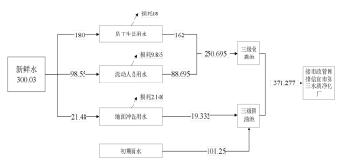
图2.3-1 项目水平衡图

2.4环评批复及落实情况
表 2-5批复及实施情况对照一览表
序号 | 环评批复要求 | 落实情况
1 | 严格落实大气污染防治措施。加油站安装油气回收在线监测系统，储油罐大呼吸产生的非甲烷总烃通过一次油气回收系统处理；加油作业产生的非甲烷总烃通过二次油气回收系统处理；缩短汽车怠慢速时间，以减少汽车尾气的产生量；建立完善的油气回收管理制度，定期检查、维护油气回收系统，开展自行监测。场界非甲烷总烃无组织排放浓度执行《加油站大气污染物排放标准》(GB20952-2020)加油站企业边界油气浓度无组织排放限值；油气回收装置排放的非甲烷总烃执行《加油站大气污染物排放标准》(GB20952-2020)中的油气控制浓度限值25克/立方米的标准；油气回收设施的液阻、密闭性、气液比等指标执行《加油站大气污染物排放标准》(GB20952-2020)相关要求：油气处理装置排气口距地平面高度不低于4米。 | 已落实
2 | 严格落实地表水污染防治措施。含油废水、生活污水分别经三级隔油池、三级化粪池预处理，达到广东省地方标准《水污染物排放限值》(DB44/26-2001)第二时段三级标准和信宜市第三水质净化厂进水标准的较严值后，通过市政管网排信宜市第三水质净化厂进行处理，最后排入鉴江。 | 已落实
3 | 严格落实噪声污染防治措施。合理布局、选用低噪声设备、采取隔振、隔声措施、加强设备维护。东南、西南、西北侧站界噪声预测值要满足《工业企业厂界环境噪声排放标准》(GB12348-2008)表1中1类标准、东北侧站界满足4a类标准要求，东南侧居民房满足《声环境质量标准》(GB3096-2008)1类标准要求。 | 已落实
4 | 严格落实固体废物分类处置和综合利用措施。废含油抹布及手套暂存于危废暂存柜，定期交由有资质的单位回收处置清罐油泥、三级隔油池清理出来的浮油和油泥均定期清理，即清即走，交由有危废处理资质的单位处理，不在站内暂存。生活垃圾收集后由环卫部门运走处理。 | 已落实
5 | 严格落实地下水、土壤污染防治措施。在站区西北侧设置一个地下水监测井，定期对地下水进行监测；加油站内划分为重点防渗区、简单污染防治区。重点防渗区主要为储区、加油枪至油罐间输油管线管道四周、加油区地面、卸油区地面、三级隔油池池体、三级化粪池池体、危废暂存柜地面。防渗池及埋地储油罐防渗措施执行《加油站地下水污染防治技术指南(试行)》、《石油化工设备和管道涂料防腐蚀设计标准》(SH/T3022-2019)、《地下工程防水技术规范》(GB50108-2008)等标准规范要求。埋地输油管采用双层管道，管道用20号无缝钢管埋地敷设，且深埋地下500毫米以上。危废暂存柜整体密封，确保废含油抹布手套沾染的废矿物油无法渗漏，日常关闭并上锁，防止柜门开启导致雨水渗入,危废暂存柜需稳定放置于混凝土地面。加油区、卸油区地面采用刚性防渗，混凝土面层添加水泥基渗透结晶型防渗剂，同时地面进行硬化、防渗漏处理，地面地坪的胀缝和缩缝采用防渗柔性材料填塞。三级隔油池、三级化粪池池体采用混凝土铺砌，铺砌的混凝士采用配筋混凝土加防渗剂。危废暂存柜按照《危险废物贮存污染控制标准》(GB18597-2023)相关要求防渗层渗透系数≤1.0×10-10厘米/秒；其他重点污染防治区防渗层渗透系数≤1.0×10-7厘米/秒。站房及其他非污染区域地面为简单污染防治区，进行一般混凝土硬化处理 | 已落实
6 | 制订并落实有效的环境风险防范措施和应急预案，建立健全事故应急体系，并与区域事故应急体系相协调。落实各项防渗、防腐措施；储油罐安装在线监测系统及液位仪;卸油采取快速接头、自流密闭式卸油方式；定期检修输油系统，及时更换零部件；定期检查电线电缆，及时发现和修复损坏的电线电缆；设置防静电接地装置，防雷接地装置，选择防爆电气设备；站内配备干粉灭火器、二氧化碳灭火器、消防砂等消防灭火设施，并定期检查，确保设备设施正常使用；定期对废水、废气处理设施进行检查；制定完善的安全操作规程，加强安全环保管理 | 已落实
7 | 加强本项目施工期环境管理。施工现场设置围挡;施工期间定期对施工场地和运输道路酒水抑尘；渣土、建筑垃圾集中堆放、及时车辆密闭清运；易起扬尘作业面湿法施工、裸露黄土及易起尘物料进行覆盖:建筑垃圾、砂石等散体建筑材料应采用密闭车辆或采取篷覆式遮盖等措施运输；出入口内侧设置车辆冲洗设施；加强施工设备和运输车辆的维护、保养，保持良好的运行状态。施工废水经沉淀池处理后回用作地面养护用水;废油漆桶及废涂料刷交由有资质单位处理；建筑垃圾运至建筑垃圾填埋场统一处理，弃土在本工程建设中用作填土；废弃包装材料收集后及时出售给废品回收公司处理；生活垃圾经临时垃圾桶收集后统一送到垃圾收集点，由环卫部门处理。施工过程选择低噪声设备，施工场地靠近敏感目标一侧周围设密闭实体围挡或隔声屏障，合理安排施工时间。 | 已落实
8 | 在项目施工和运营过程中，建立畅通的公众参与平台，定期发布环境信息，主动接受社会监督，及时解决公众合理的环境诉求。 | 已落实

主要工艺流程及产物环节（附处理工艺流程图，标出产污节点）

2.5 主要工艺流程
本项目主要进行98#汽油、92#汽油、95#汽油、0#柴油的销售，工艺过程主要包括汽油、柴油的接卸、储存、加注等过程。油罐车卸油采用密闭卸油方式，加油机设在罩棚下；0#柴油加油机，92#汽油加油机、95#汽油加油机、98#汽油加油机采用潜油泵加油方式，每台加油机按照加油品种单独设置进油管。采用的工艺流程是常规的自吸流程。成品油罐车来油先通过卸油口卸到储油罐中，加油机本身自带的潜泵将油品由储油罐中吸到加油机中，经泵提升加压后给汽车加油，每个加油枪设单独管线吸油。项目营运期加油工艺流程与产污节点见下图：
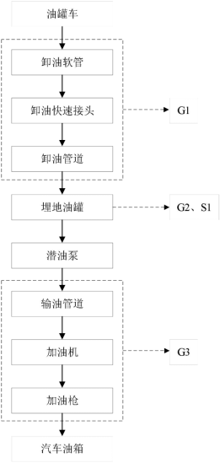
图2.5-1油站营运期加油工艺流程及产污节点图

（1）加油站工艺流程简述
1）卸油过程：成品油经站外油罐车运送至加油加气站卸油平台，油罐车通过卸油软管、卸油管道将成品油经自流方式密闭卸油到埋地式储油罐中。油罐车在加油站卸油时，随着新的油料进入地下油罐，罐中的油蒸气就会排入空气中（G1）。
2）加油过程：车辆加油时，开启加油机和潜油泵，潜油泵将成品油由地埋油罐中通过输油管道吸到加油机中，成品油经加油机计量后由加油枪加至需加油汽车油箱。本项目加油采用潜油泵进行油品输送，加油枪自带封头，加油的同时，油箱排出的油气经加油油气回收系统吸至埋地油罐内。该过程存在油蒸气排入空气（G3）。
3）地埋油罐油气储存过程中存在油蒸气逸散至空气（G2）。
本项目卸油油气回收系统、加油油气回收系统拟采用二次油气回收技术，详情如下：
①一次油气回收：为卸油油气回收系统，即将油罐汽车卸油时产生的油气，通过密闭方式收集进入油罐车罐内的系统。此油气经过导管重新输回油罐车内，完成油气循环的卸油过程。回收到油罐车内的油气，可由油罐车带回油库后，再经冷凝、吸附或燃烧等方式处理。
目前，国内的一级油气回收系统主要采用“两点式油气回收系统”，此系统的出口一个用于连接输油管，一个用于连接装有弹性阀的蒸汽回收管。当油罐车上油气回收管线正确连接到油罐的回收口时，回收口的弹性阀就会打开，同时排气管关闭，使油罐中的油气能完全由回收管回到油罐车内。
②二次油气回收系统（加油油气回收）：汽油加油机设置分散式回收系统（即二次油气回收系统），油气回收系统回收效率95%，其原理为：通过真空泵使加油机产生一定真空度，将加油过程产生的油气通过油气回收油枪及管线等设备抽回汽油储罐内，由于加油机抽取一定真空度，因此二级油气回收系统按卸出1L汽油，回收1.2L油气的比例进行油气回收，由回收枪再通过和同轴皮管、油气回收管等油气回收设备将原本由汽车油箱逸散于大气中的油气进行回收。油气回收示意图如下：
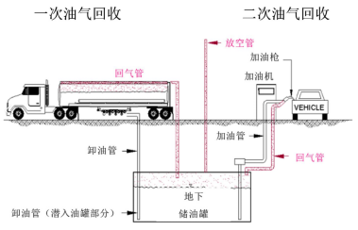
图2.5-2 一、二油气回收系统示意图
双层油罐构造及防渗、防漏检测仪工作原理
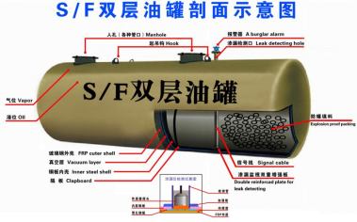
内层为钢板制造，外层使用强化玻璃纤维制造，储罐具有均匀夹层空间配备相通泄露检测仪。
防漏检测仪工作原理：
双层罐泄漏检测仪由渗漏检测传感器、渗漏检测仪及相关附件组成。该测漏仪具有油水区分和实时监测功能，专门针对双层油罐夹层间的油水监测而设计。 当夹层间发生渗漏时，夹层内的液体会接触到传感器，传感器会发出电子信号给渗漏检测仪，当检测仪接收到传感器发出的信号后，程序会自动判断出油水渗漏并进行灯光和声频报警，工作人员根据报警情况，及时作出响应并采取相应措施，避免安全隐患和环境污染。检测仪配有开关量输出信号，可以第三方设备进行联锁控制。
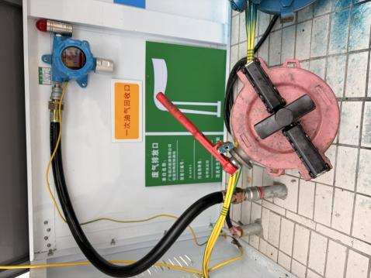
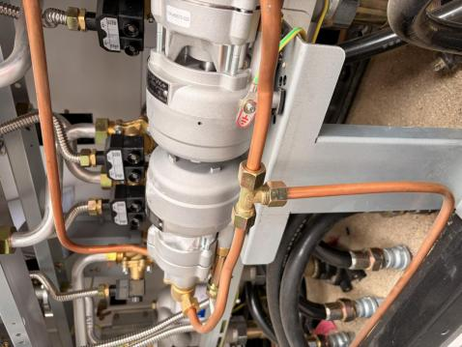
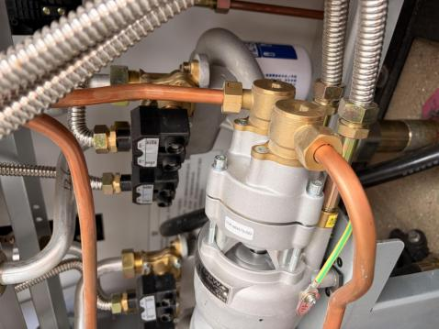
油气回收系统

表三 主要污染源、污染物处理和排放

主要污染源、污染物处理和排放（附处理流程示意图，标出废水、废气、厂界噪声监测点位）
项目生产过程中的主要污染环节及污染因子为：
（1）废气：成品油的运输、储存、加油过程将有一定量的烃类物质以气态形式逸出，对周围大气环境产生影响；
（2）废水：加油站产生的污水主要为日常生活污水、冲地废水、初期雨水，其主要污染物为 COD_{cr} 、BOD₅ 、氨氮、SS、石油类、总磷、总氮、阴离子表面活性剂；
（3）噪声：加油机、潜油泵产生的噪声及油罐车及其它加油车辆进场时的汽车噪声；
（4）固废：本项目固体废弃物主要为职工生活垃圾、油罐保养产生的油泥、三级隔油池浮油和油泥、废含油抹布手套等。
表 3-1 产污环节一览表
类别 | 污染工序 | 主要污染物 | 排放去向
废水 | 日常生活污水 | CODcr、BOD₅、氨氮、SS、石油类、总磷、总氮、阴离子表面活性剂 | 汇入市政管网后排入信宜市第三水质净化厂
废水 | 初期雨水、冲地废水 | CODcr、BOD₅、氨氮、SS、石油类、总磷、总氮、阴离子表面活性剂 | 汇入市政管网后排入信宜市第三水质净化厂
废气 | 大大、小呼吸、加油、卸油作业等产生的油气 | 非甲烷总烃 | 大气环境
废气 | 汽车尾气 | CO 、NOx 和 THC 、SO₂ | 无组织排放
噪声 | 设备 | 噪声 | 声环境
生活  垃圾 | 生活、办公 | 生活垃圾 | 环卫部门清运
危险废物 | 储罐定期清理保养 | 油泥 | 交有资质的公司处理
 | 三级隔油池 | 浮油和油泥 | 交有资质的公司处理
 | 日常产生 | 废含油抹布手套 | 交有资质的公司处理

3.1 废气
项目废气主要为汽车尾气和成品油卸油、储油、加油过程产生的油气（以非甲烷总烃计）。
（1）汽车尾气
本项目营运期加油车辆进出加油站会排放汽车尾气，主要污染物为 CO、NOx 和 THC、SO₂。 由于废气排放与车型、车况和车辆等有关，且汽车进站行驶距离较短，进站后熄灭发动机，无组织排放的汽车尾气较少。加油站采取管理措施，缩短汽车怠慢速时间， 以减少汽车尾气的产生量。
（2）油气（非甲烷总烃）
主要为成品油卸油、储油、加油过程产生的油气，为非甲烷总烃。
1）卸油油气（大呼吸）
在对储油罐进行装油作业时， 由于机械力作用，加剧了油品的挥发程度，产生了油气。而储油罐中的气体空间随着油品的液位升高而减少，气体压力增大，为保持压力的平衡，一部气体通过呼吸阀排出，形成了称为“大呼吸”的油气排放。
2）储油油气（小呼吸）
油罐在没有收发油作业的情况下，随着外界气温、压力在一天内的升降周期变化，罐内气体空间温度、油品蒸发速度、油气浓度和蒸气压力也随之变化。这种排出石油蒸气和呼入空气 的过程造成的油气损失，叫小呼吸损失。小呼吸损失的影响因素主要有一下几点：
①根据昼夜温差变化：昼夜温差变化越大，小呼吸损失越大；
②根据油罐所处地区日照强度： 日照强度越大，小呼吸损失越大；
③根据面积大小：储罐越大，截面积越大，小呼吸损失越大；
④根据大气压高低：大气压越低，小呼吸损失越大；
⑤根据油罐装满程度：油罐满装，气体空间容积小，小呼吸损失小。
3）加油油气
机动车加油过程中排放的油气主要来自于装入的汽油逐出汽车油箱内的蒸汽，被逐出的蒸汽随油品温度、汽车油箱温度、油品蒸气压力和装油速率而变动。
项目采用埋地式油罐，密封性能比较好，油罐内温度较稳定，可减少烃类挥发损耗，同时 油站设置油气回收系统，以减少油气的挥发损耗。
油气回收系统处理工艺详见图 2-5-2。

3.2 废水
（1）冲地废水、初期雨水
冲地废水、初期雨水主要污染物为 SS 、石油类等。
（2）生活用水
生活污水中主要污染物是 CODcr 、SS 、NH₃-N 、BOD₅、阴离子表面活性剂等。
冲地废水、初期雨水汇入隔油池预处理后接入市政雨水管网；生活污水经三级化粪池处理后接入市政污水管网。
表 3-2 废水来源、处理方式及排放方式一览表
废水类别 | 来源 | 污染物种类 | 治理设施 | 排放去向
生活污水 | 日常生活 | CODcr 、BOD₅ 、氨氮、SS、石油类、总磷、总氮、动植物油、阴离子表面活性剂 | 三级化粪池 | 汇入市政管网后排入信宜市第三水质净化厂
冲地废水、初期雨水 | 地面冲洗、初期雨水 | CODcr 、BOD₅ 、氨氮、SS、石油类、总磷、总氮、动植物油、阴离子表面活性剂 | 三级隔油池 | 汇入市政管网后排入信宜市第三水质净化厂
雨水 | 雨水 | CODcr 、BOD₅ 、氨氮、SS、石油类、总磷、总氮、动植物油、阴离子表面活性剂 | / | 汇入鉴江
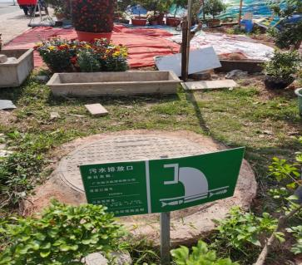
废水排放口
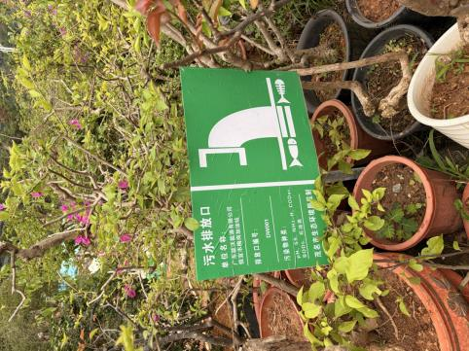
废水排放口标识
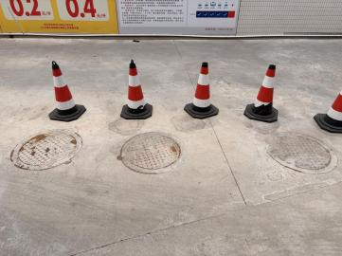
三级隔油池

3.3 噪声污染源
项目主要噪声污染源为加油泵、进出车辆等运行时产生的机械噪声及进出车辆的噪声。项目设备选型时选用低噪声设备，车辆进出时，禁止鸣笛。

3.4 固体废物
本项目固体废物主要为生活垃圾、油罐保养产生的油泥、三级隔油池浮油和油泥、废含油抹布手套。
（1）生活垃圾
由环卫部门统一收集集中处理。
（2）油罐保养产生的油泥
油中含有少量泥沙，油罐大约3年需清洗保养一次，油站与有资质单位签订油罐清洗协议，采用干洗法对油罐进行清洗，主要进行底油排放、气体检测、清洗作业、污染处理。油站油罐每次保养清洗产生废油及油泥约0.8t/3a，根据《国家危险废物名录》（2025年版）可知，废油及油泥属于危险废物（废物类别是 HW08 废矿物油与含矿物油废物，浮油和油泥废物代码是900-221-08），每次清理前与具有油泥处置资质的单位协商好，将清理出来的油泥直接交由有资质的单位处置，不在站内暂存。
- 三级隔油池浮油和油泥
站区的三级隔油池定期清理，清理过程中会产生一定的浮油和油泥，产生量约0.05t/a。根据《国家危险废物名录》（2025年版）可知，浮油及油泥属于危险废物（废物类别是 HW08 废矿物油与含矿物油废物，废物代码是900-210-08）。每次清理前与具有浮油和油泥处置资质的单位协商好，将清理出来的油泥直接交由有资质的单位处置，不在站内暂存。
- 废含油抹布手套
油站废含油抹布手套年产生量约0.03t，根据《国家危险废物名录》（2025 年版）可知，此部分废物属于危险废物（废物类别是HW49 其他废物，废物代码是 900-041-49），暂存于危废暂存柜，定期交由有资质的单位回收处置。
项目固体废物产生量统计如下表所示。
表 3-3 项目固体废物产生情况及去向一览表
固废名称 | 产生量 | 性质 | 污染防治措施
生活垃圾 | 6.57t/a | 一般固废 | 收集后定期交由环卫部  门清运
油罐保养产生的油泥 | 0.8t/3a | 危险废物 | 交危废处理资质单位处理
三级隔油池浮油和油泥 | 0.05t/a | 危险废物 | 交危废处理资质单位处理
废含油抹布手套 | 0.03t/a | 危险废物 | 交危废处理资质单位处理
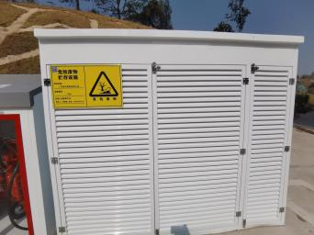
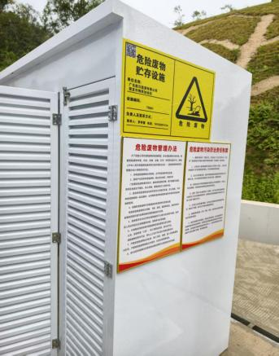
危废暂存间

3.2 项目变动情况
- 项目平面布置分布变化
项目实际建设过程中厂区平面布置发生了变化；（1）隔油池位置往西面变动6米；（2）雨水排放口、污水排放口位置往东北面变动30米。符合《污染影响类建设项目重大变动清单(试行)》(环办环评函[2020]688号)有关要求，不属于重大变动。
2、废水处理设施变化
三级隔油池容积从6.75m³变动为10m³，周边主要环境敏感目标未发生明显变化；变动后污染因子种类不变，污染物排放总量不变。
3、项目为二级加油站，加油站加油机的加油枪油品种类进行变更，92#加油枪由15支变动为12支，95#加油枪由11支变动为12支，98#加油枪保持不变，0#加油枪由5支变动为7支，油罐储量保持不变。
4、新能源汽车充电桩停车位由7个变动为4个。
依据《关于印发环评管理中部分行业建设项目重大变动清单的通知》（环办〔2015〕52 号）“根据《环境影响评价法》和《建设项目环境保护管理条例》有关规定，建设项目的性质、规模、 地点、生产工艺和环境保护措施五个因素中的一项或一项以上发生重大变动，且可能导致环境 影响显著变化（特别是不利环境影响加重） 的，界定为重大变动。属于重大变动的应当重新报 批环境影响评价文件，不属于重大变动的纳入竣工环境保护验收管理。”项目的变动情况不涉及《关于印发《污染影响类建设项目重大变动清单（试行）》 的通知》（环办环评函〔2020〕688 号）文件中关于项目性质、规模、地点、生产工艺、环境保 护措施的重大变动的相关事项，故本项目不涉及重点变动。
表 3-4 重大变动清单对照表
序号 | 判定原则 | 变动工程 | 是否重大变动
1 | 建设项目开发、使用功能发生变化的 | 无变化 | 否
2 | 生产、处置或储存能力增大30%及以上的 | 无变化 | 否
3 | 生产、处置或储存能力增大，导致废水第一类污染物排放量增加的 | 不涉及 | 否
4 | 位于环境质量不达标区的建设项目生产、处置或储存能力增大，导致相应污染物排放量增加的（细颗粒物不达标区，相应污染物为二氧化硫、氮氧化物、可吸入颗粒物、挥发性有机物；臭氧不达标区，相应污染物为氮氧化物、挥发性有机物；其他大气、水污染物因子不达标区，相应污染物为超标污染因子）；位于达标区的建设项目生产、处置或储存能力增大，导致污染物排放量增加10%及以上的。 | 位于环境质量达标区，处置和储存能力无增大，废气处理措施无变化。 | 否
5 | 重新选址；在原厂址附近调整（包括总平面布置变化）导致环境防护距离范围变化且新增敏感点的 | 建设地址不变；总平面布置发生变化；①隔油池位置往西面变动6米；  ②雨水排放口、污水排放口位置往东北面变动30米；不构成重新选址变动。 | 否
6 | 新增产品品种或生产工艺（含主要生产装置、设备及配套设施）、主要原辅材料、燃料变化，导致以下情形之一：  （1）新增排放污染物种类的（毒性、挥发性降低的除外）；  （2）位于环境质量不达标区的建设项目相应污染物排放量增加的；  （3）废水第一类污染物排放量增加的；  （4）其他污染物排放量增加10%及以上的。 | 三级隔油池容积从6.75m³变动为10m³，未造成污染物排放量的增加。 | 否
7 | 物料运输、装卸、贮存方式变化，导致大气污染物无组织排放量增加10%及以上的 | 无变化 | 否
8 | 废气、废水污染防治措施变化，导致第6条中所列情形之一（废气无组织排放改为有组织排放、污染防治措施强化或改进的除外）或大气污染物无组织排放量增加10%及以上的。 | 无此类变化 | 否
9 | 新增废水直接排放口；废水由间接排放改为直接排放；废水直接排放口位置变化，导致不利环境影响加重的。 | 无此类变化 | 否
10 | 新增废气主要排放口（废气无组织排放改为有组织排放的除外）；主要排放口排气筒高度降低10%及以上的 | 无此类变化 | 否
11 | 噪声、土壤或地下水污染防治措施变化，导致不利环境影响加重的。 | 无此类变化 | 否
12 | 固体废物利用处置方式由委托外单位利用处置改为自行利用处置的（自行利用处置设施单独开展环境影响评价的除外）；固体废物自行处置方式变化，导致不利环境影响加重的。 | 无此类变化，产生的危废委外处置 | 否
13 | 事故废水暂存能力或拦截设施变化，导致环境风险防范能力弱化或降低的。 | 无此类变化 | 否

表四 建设项目环境影响报告表主要结论及审批部门审批决定

建设项目环境影响报告表主要结论及审批部门审批决定：

4.1 环评总结论
本项目选址符合所在区生态保护红线、资源利用上线、环境质量底线和环境准入的要求;项目建设符合国家和广东省的产业政策;建设单位在生产经营过程中只要保证遵守相关的环保法律法规，落实“三同时制度”，保证有效地实施相应环境保护措施，妥善处理处置废水、废气、噪声、固体废物等污染物的前提下，从环境保护角度分析，本项目建设是可行的。
4.2审批部门决定
广东能沃能源有限公司：
你公司送审的《信宜市梅岗加油站建设项目环境影响报告表》（以下简称《报告表》）及有关材料收悉。经审查，批复如下：
一、信宜市梅岗加油站建设项目位于茂名市信宜市玉都街道办梅岗大道，地理坐标：东经110度56分54.426秒、北纬22度20分52.798秒，项目占地面积为3657.85平方米。建设内容主要为加油区、办公区及其他配套设施，其中：1.主体工程设置6台6枪潜油式加油机、7个充电停车位。2.储运工程油罐区设地埋卧式SF双层玻璃钢罐4个，其中1个92#汽油(50立方米)、1个95#汽油罐(50立方米)、1个98#汽油罐(25立方米)、1个0#柴油罐(50立方米)，总容积175立方米；卸车区设置5个卸油口。3.辅助工程综合站房含便利店、点钞室、操作间、杂物间、配电间、卫生间等；配套用房含储物室、值班室、配套用房操作间、杂物间、配电间、卫生间等。4.公用工程包括供水工程、供配电工程、消防系统。5.环保工程包括设置二次油气回收处理系统、油罐液位观测仪和油罐及管道泄漏报警系统；三级隔油池、三级化粪池等。项目建成后，汽油销售量为4200吨/年、柴油销售量为800吨/年，总销售量为5000吨/年。项目总投资900万元，其中环保投资45万元。
二、茂名市环境技术中心出具的《关于信宜市梅岗加油站建设项目环境影响报告表的技术评估报告》认为，本项目符合国家产业政策要求，符合广东省和茂名市“三线一单”生态环境分区管控方案，符合广东省和茂名市生态环境保护规划。报告表对本项目实施后可能造成的环境影响分析、预测符合相关导则及规范要求，提出预防或者减轻不良环境影响的对策和措施合理，环境影响评价结论总体可信。我局局务会审议并原则通过对报告表的审查，你单位应该按照报告表内容组织实施。
三、根据《报告表》的评价结论，在全面落实《报告表》提出各项环境保护和环境风险防范措施，并确保各类污染物稳定达标排放的前提下，项目按照报告表中所列性质、规模、地点和拟采取的环境保护措施进行建设，从环境保护角度可行。项目建设和运营过程中，还应着重做好以下工作：
(一)严格落实大气污染防治措施。加油站安装油气回收在线监测系统，储油罐大呼吸产生的非甲烷总烃通过一次油气回收系统处理；加油作业产生的非甲烷总烃通过二次油气回收系统处理；缩短汽车怠慢速时间，以减少汽车尾气的产生量；建立完善的油气回收管理制度，定期检查、维护油气回收系统，开展自行监测。场界非甲烷总烃无组织排放浓度执行《加油站大气污染物排放标准》(GB20952-2020)加油站企业边界油气浓度无组织排放限值；油气回收装置排放的非甲烷总烃执行《加油站大气污染物排放标准》(GB20952-2020)中的油气控制浓度限值25克/立方米的标准；油气回收设施的液阻、密闭性、气液比等指标执行《加油站大气污染物排放标准》(GB20952-2020)相关要求：油气处理装置排气口距地平面高度不低于4米。
(二)严格落实地表水污染防治措施。含油废水、生活污水分别经三级隔油池、三级化粪池预处理，达到广东省地方标准《水污染物排放限值》(DB44/26-2001)第二时段三级标准和信宜市第三水质净化厂进水标准的较严值后，通过市政管网排信宜市第三水质净化厂进行处理，最后排入鉴江。
(三)严格落实噪声污染防治措施。合理布局、选用低噪声设备、采取隔振、隔声措施、加强设备维护。东南、西南、西北侧站界噪声预测值要满足《工业企业厂界环境噪声排放标准》(GB12348-2008)表1中1类标准、东北侧站界满足4a类标准要求，东南侧居民房满足《声环境质量标准》(GB3096-2008)1类标准要求。
(四)严格落实固体废物分类处置和综合利用措施。废含油抹布及手套暂存于危废暂存柜，定期交由有资质的单位回收处置清罐油泥、三级隔油池清理出来的浮油和油泥均定期清理，即清即走，交由有危废处理资质的单位处理，不在站内暂存。生活垃圾收集后由环卫部门运走处理。
(五)严格落实地下水、土壤污染防治措施。在站区西北侧设置一个地下水监测井，定期对地下水进行监测；加油站内划分为重点防渗区、简单污染防治区。重点防渗区主要为储区、加油枪至油罐间输油管线管道四周、加油区地面、卸油区地面、三级隔油池池体、三级化粪池池体、危废暂存柜地面。防渗池及埋地储油罐防渗措施执行《加油站地下水污染防治技术指南(试行)》、《石油化工设备和管道涂料防腐蚀设计标准》(SH/T3022-2019)、《地下工程防水技术规范》(GB50108-2008)等标准规范要求。埋地输油管采用双层管道，管道用20号无缝钢管埋地敷设，且深埋地下500毫米以上。危废暂存柜整体密封，确保废含油抹布手套沾染的废矿物油无法渗漏，日常关闭并上锁，防止柜门开启导致雨水渗入,危废暂存柜需稳定放置于混凝土地面。加油区、卸油区地面采用刚性防渗，混凝土面层添加水泥基渗透结晶型防渗剂，同时地面进行硬化、防渗漏处理，地面地坪的胀缝和缩缝采用防渗柔性材料填塞。三级隔油池、三级化粪池池体采用混凝土铺砌，铺砌的混凝士采用配筋混凝土加防渗剂。危废暂存柜按照《危险废物贮存污染控制标准》(GB18597-2023)相关要求防渗层渗透系数≤1.0×10⁻¹⁰厘米/秒；其他重点污染防治区防渗层渗透系数≤1.0×10⁻⁷厘米/秒。站房及其他非污染区域地面为简单污染防治区，进行一般混凝土硬化处理。
(六)制订并落实有效的环境风险防范措施和应急预案，建立健全事故应急体系，并与区域事故应急体系相协调。落实各项防渗、防腐措施；储油罐安装在线监测系统及液位仪;卸油采取快速接头、自流密闭式卸油方式；定期检修输油系统，及时更换零部件；定期检查电线电缆，及时发现和修复损坏的电线电缆；设置防静电接地装置，防雷接地装置，选择防爆电气设备；站内配备干粉灭火器、二氧化碳灭火器、消防砂等消防灭火设施，并定期检查，确保设备设施正常使用；定期对废水、废气处理设施进行检查；制定完善的安全操作规程，加强安全环保管理。
(七)加强本项目施工期环境管理。施工现场设置围挡;施工期间定期对施工场地和运输道路酒水抑尘；渣土、建筑垃圾集中堆放、及时车辆密闭清运；易起扬尘作业面湿法施工、裸露黄土及易起尘物料进行覆盖:建筑垃圾、砂石等散体建筑材料应采用密闭车辆或采取篷覆式遮盖等措施运输；出入口内侧设置车辆冲洗设施；加强施工设备和运输车辆的维护、保养，保持良好的运行状态。施工废水经沉淀池处理后回用作地面养护用水;废油漆桶及废涂料刷交由有资质单位处理；建筑垃圾运至建筑垃圾填埋场统一处理，弃土在本工程建设中用作填土；废弃包装材料收集后及时出售给废品回收公司处理；生活垃圾经临时垃圾桶收集后统一送到垃圾收集点，由环卫部门处理。施工过程选择低噪声设备，施工场地靠近敏感目标一侧周围设密闭实体围挡或隔声屏障，合理安排施工时间。
(八)在项目施工和运营过程中，建立畅通的公众参与平台，定期发布环境信息，主动接受社会监督，及时解决公众合理的环境诉求。
四、项目实施后大气污染物挥发性有机物排放量为0.5274吨/年，从2023年茂名联塑建材有限公司V0Cs减排量中进行等量替代。
五、项目环保投资应纳入工程投资概算并予以落实。
六、报告表经批准后，建设项目的性质、规模、地点、采用的生产工艺或者防治污染、防止生态破坏的措施发生重大变动的建设单位应当重新报批建设项目的环境影响评价文件。报告表自批准之日起超过五年，方决定该项目开工建设的，本项目环境影响评价文件应当报我局重新审核。
七、项目建设必须严格执行配套的环境保护设施与主体工程同时设计、同时施工、同时投产使用的环境保护“三同时”制度应将各项生态环境保护措施及概算纳入设计以及施工、工程监理等招标文件及合同，并明确责任。项目建成后，应当在投入运营或者在实际排污之前，按照《排污许可管理条例》等有关规定依法办理排污许可手续，并按规定程序实施竣工环境保护验收。

表五 验收监测质量保证及质量控制

5.1 分析方法及监测仪器
该项目样品的检测指标所执行的检测标准均已通过 CMA 资质认定，对应检测设备均按标准要求进行检定或校准。
表 5-1 监测分析方法及监测仪器
样品类型 | 检测项目 | 检测标准（方法）名称及编号（含年号） | 检测仪器及型号 | 检出限
综合废水 | pH 值 | 《水质 pH 值的测定 电极法》  HJ 1147-2020 | 笔式 pH 检测计/PH818 | —
综合废水 | 悬浮物 | 《水质 悬浮物的测定 重量法》 GB/T 11901- 1989 | 万分之一天平/FA2004 | —
综合废水 | 化学需氧量 | 《水质 化学需氧量的测定 重铬酸盐法》HJ 828-2017 | 棕色酸碱  两用滴定管  /SZT-HC-0035 | 4mg/L
综合废水 | 五日生化需氧量 | 《水质 五日生化需氧量（BOD5）的测定稀释与接种法》HJ 505-2009 | 溶解氧测定仪/JPSJ-605F | 0.5mg/L
综合废水 | 氨氮 | 《水质 氨氮的测定 纳氏试剂分光光度法》HJ 535-2009 | 紫外可见分光光度计/UV5200 | 0.025mg/L
综合废水 | 总氮 | 《水质 总氮的测定 碱性过硫酸钾消解紫外分光光度法》HJ 636-2012 | 紫外可见分光光度计/UV5200 | 0.05mg/L
综合废水 | 总磷 | 《水质 总磷的测定 钼酸铵分光光度法》  GB/T 11893- 1989 | 紫外可见分光光度计/UV5200PC | 0.01mg/L
综合废水 | 石油类 | 《水质 石油类和动植物油类的测定 红外分光光度法》HJ 637-2018 | 红外测油仪/CHC- 100 | 0.06mg/L
综合废水 | 阴离子表面活性剂 | 《水质 氰化物的测定 容量法和分光光度法》HJ 484-2009 方法 2 异烟酸-吡唑啉酮分光光度法 | 紫外可见分光光度计/UV5200 | 0.004mg/L
无组织废气 | 非甲烷总烃 | 《环境空气 总烃、甲烷和非甲烷总烃的测定 直接进样-气相色谱法》HJ 604-2017 | 气相色谱仪/GC9790II | 0.07mg/m³ （以碳计）
噪声 | 工业企业厂界环境噪声 | 《工业企业厂界环境噪声排放标准》  GB 12348-2008 | 多功能声级计/AWA5688 | —
噪声 | 工业企业厂界环境噪声 | 《工业企业厂界环境噪声排放标准》  GB 12348-2008 | 声校准器 /AWA6022A | —
地下水 | 挥发性石油烃（C6-C9） | 《 水 质 挥 发 性 石 油 烃(C6 -C9)的 测 定吹 扫捕 集/气 相 色 谱 法 》HJ893 - 2017 | 气相色谱仪/GC9790Plus | 0.01mg/L
地下水 | 可萃取性石油烃（C10-C40） | 《水质 可萃取性石油烃（C10-C40）的测定 气相色谱法》HJ 894-2017 | 气相色谱仪/GC9790Plus | 0.01mg/L
地下水 | 甲基叔丁基醚 | 《生活饮用水标准检验方法 第 8 部分：有机物指标 》GB/T 5750.8-2023 附录 A | 气相色谱质谱  联用仪  /6890/5973N | 0.5μg/L
地下水 | 石油类 | 《水质 石油类的测定紫外分光光度法(试  行)》HJ 970-2018 | 紫外可见分光光度计/UV5200PC | 0.01mg/L
表5-2 油气回收系统分析依据
序号 | 检测项目 | 分析依据 | 分析仪器/编号 | 分析方法检出限
1 | 液阻 | 《加油站大气污染物排放准》GB 20952-2020 附录A液阻检测方法 | 油气回收多参数检测仪 HL/HJ-CY-062 | /
2 | 密闭性 | 《加油站大气污染物排放标准》GB 20952-2020 附录 B 密闭性检测方法 | 油气回收多参数检测仪 HL/HJ-CY-062 | /
3 | 气液比 | 《加油站大气污染物排放标准》GB 20952-2020 附录 C 气液比检测方法 | 油气回收多参数检测仪 HL/HJ-CY-062 | /

5.2质量保证和质量控制
为保证验收分析结果的准确可靠性，验收质量保证和质量控制按《污水监测技术规范》（HJ 91.1-2019）、《大气污染物无组织排放监测技术导则》（HJ/T 55-2000）、《恶臭污染环境监测技术规范》（HJ 905-2017）、《工业企业厂界环境噪声排放标准》（GB 12348-2008）、《地下水环境监测技术规范》HJ 164-2020 、等环境监测技术规范相关要求进行。
（1）验收检测在工况稳定，各设备正常运行的情况下进行。
（2）验收分析方法采用国家有关部门颁布的标准（或推荐）方法，检测人员经过考核并持有上岗证书。
（3）采样及样品保存方法符合相关标准要求，水样采集不少于 10%的现场平行样，并采用合适的容器和固定措施（如添加固定剂、冷藏、冷冻等）防止样品污染和变质；实验室采用 10%平行样分析，质控样分析、空白样分析等质控措施。
（4）采样分析系统在采样前后进行气路检查、流量校准，保证整个采样过程中分析系统的气密性和计量准确性。
（5）噪声测量仪按《工业企业厂界环境噪声排放标准》（GB 12348-2008）规定，多功能声级计在测试前后用声校准器进行校准，测量前后仪器的示值误差不大于 0.5dB。
（6）验收检测的采样记录及分析测试结果，按国家标准和监测技术规范有关要求进行数据处理和填报，并按有关规定和要求经三级审核。

表5-3 水质监测分析质控数据一览表
采样日期 | 污染物项目 | 平行样 |  |  | 标准样品
采样日期 | 污染物项目 | 测定值（mg/L） | 相对偏差（%） | 是否  合格 | 标准值（mg/L） | 测定值（mg/L） | 是否  合格
2026-03- 18 | 化学需氧量 | 32 | -5.9 | 合格 | 184±9 | 180 | 合格
2026-03- 18 | 化学需氧量 | 36
2026-03- 18 | 五日生化需氧量 | 7.2 | 1.4 | 合格 | 210±20 | 205 | 合格
2026-03- 18 | 五日生化需氧量 | 7.0
2026-03- 18 | 氨氮 | 1.05 | 1.9 | 合格 | 13.93±1.15 | 14.03 | 合格
2026-03- 18 | 氨氮 | 1.01
2026-03- 18 | 总磷 | 0.10 | -4.8 | 合格 | 3.8±0.3 | 3.7 | 合格
2026-03- 18 | 总磷 | 0.11
2026-03- 18 | 总氮 | 2.62 | -4.4 | 合格 | 10.42±0.83 | 10.76 | 合格
2026-03- 18 | 总氮 | 2.86
2026-03- 18 | 阴离子表  面活性剂 | 0.05L | 0 | 合格 | 18.6±1.5 | 17.8 | 合格
2026-03- 18 | 阴离子表  面活性剂 | 0.05L
2026-03- 19 | 化学需氧量 | / | / | / | / | / | /
2026-03- 19 | 化学需氧量 | /
2026-03- 19 | 五日生化需氧量 | 6.6 | - 1.5 | 合格 | 210±20 | 211 | 合格
2026-03- 19 | 五日生化需氧量 | 6.8
2026-03- 19 | 氨氮 | / | / | / | / | / | /
2026-03- 19 | 氨氮 | /
2026-03- 19 | 总磷 | 0.13 | 4.0 | 合格 | 3.8±0.3 | 3.8 | 合格
2026-03- 19 | 总磷 | 0.12
2026-03- 19 | 总氮 | / | / | / | / | / | /
2026-03- 19 | 总氮 | /
2026-03- 19 | 阴离子表  面活性剂 | 0.05L | 0 | 合格 | 18.6±1.5 | 19.0 | 合格
2026-03- 19 | 阴离子表  面活性剂 | 0.05L
表5-4地下水监测分析质控数据一览表
采样日期 | 污染物项目 | 平行样 |  |  | 标准样品
采样日期 | 污染物项目 | 测定值  （mg/L） | 相对偏差  （%） | 是否合格 | 标准值  （mg/L） | 测定值  （mg/L） | 是否合格
2026-03- 18 | 挥发性石油烃（C6-C9） | 0.01L | 0 | 合格 | / | / | /
2026-03- 18 | 挥发性石油烃（C6-C9） | 0.01L
2026-03- 18 | 石油类 | / | / | / | 8.01±0.72 | 7.76 | 合格
2026-03- 18 | 石油类 | /
2026-03- 19 | 挥发性石油烃（C6-C9） | 0.01L | 0 | 合格 | / | / | /
2026-03- 19 | 挥发性石油烃（C6-C9） | 0.01L
2026-03- 19 | 石油类 | / | / | / | 8.01±0.72 | 8.15 | 合格
2026-03- 19 | 石油类 | /
表5-5 空气智能采样器校准仪器一览表
校准日期 | 被校准仪器型号及编号 | 校准仪器型号及编号
2026-03- 18 | EM- 1500/SZT-XC-058 | MH4031/SZT-XC-077
2026-03- 18 | EM- 1500/SZT-XC-059 | MH4031/SZT-XC-077
2026-03- 18 | MH- 1205/SZT-XC-071 | MH4031/SZT-XC-077
2026-03- 18 | MH- 1205/SZT-XC-072 | MH4031/SZT-XC-077
2026-03- 18 | MH- 1205/SZT-XC-073 | MH4031/SZT-XC-077
2026-03- 18 | MH- 1205/SZT-XC-074 | MH4031/SZT-XC-077
2026-03- 19 | EM- 1500/SZT-XC-058 | MH4031/SZT-XC-077
2026-03- 19 | EM- 1500/SZT-XC-059 | MH4031/SZT-XC-077
2026-03- 19 | MH- 1205/SZT-XC-071 | MH4031/SZT-XC-077
2026-03- 19 | MH- 1205/SZT-XC-072 | MH4031/SZT-XC-077
2026-03- 19 | MH- 1205/SZT-XC-073 | MH4031/SZT-XC-077
2026-03- 19 | MH- 1205/SZT-XC-074 | MH4031/SZT-XC-077
表5-6空气智能采样器校准一览表
采样日期 | 仪器型号 | 仪器编号 | 标定流量 | 采样前流量（L/min） |  |  | 采样后流量（L/min）
 |  |  |  | 仪器示值 | 示值  误差（%） | 是否合格 | 仪器示值 | 示值  误差（%） | 是否合格
2026-03- 18 | EM- 1500 | SZT-XC-058（A） | 0.1 | 0.099 | 1.01 | 合格 | 0.097 | 3.09 | 合格
2026-03- 18 | EM- 1500 | SZT-XC-059（A） | 0.2 | 0.197 | 1.52 | 合格 | 0.201 | -0.50 | 合格
2026-03- 18 | MH- 1205 | SZT-XC-071（A） | 0.2 | 0.209 | -4.31 | 合格 | 0.204 | - 1.96 | 合格
2026-03- 18 | MH- 1205 | SZT-XC-072（A） | 0.2 | 0.207 | -3.38 | 合格 | 0.191 | 4.71 | 合格
2026-03- 18 | MH- 1205 | SZT-XC-073（A） | 0.2 | 0.194 | 3.09 | 合格 | 0.199 | 0.50 | 合格
2026-03- 18 | MH- 1205 | SZT-XC-074（A） | 0.2 | 0.198 | 1.01 | 合格 | 0.205 | -2.44 | 合格
2026-03- 18 | MH- 1205 | SZT-XC-071（E） | 100 | 99.5 | 0.50 | 合格 | 100.5 | -0.50 | 合格
2026-03- 18 | MH- 1205 | SZT-XC-072（E） | 100 | 98.9 | 1.11 | 合格 | 98.7 | 1.32 | 合格
2026-03- 18 | MH- 1205 | SZT-XC-073（E） | 100 | 100.2 | -0.20 | 合格 | 99.3 | 0.70 | 合格
2026-03- 18 | MH- 1205 | SZT-XC-074（E） | 100 | 101.7 | - 1.67 | 合格 | 101.6 | - 1.57 | 合格
2026-03- 19 | EM- 1500 | SZT-XC-058（A） | 0.1 | 0.097 | 3.09 | 合格 | 0.099 | 1.01 | 合格
2026-03- 19 | EM- 1500 | SZT-XC-059（A） | 0.2 | 0.202 | -0.99 | 合格 | 0.197 | 1.52 | 合格
2026-03- 19 | MH- 1205 | SZT-XC-071（A） | 0.2 | 0.204 | - 1.96 | 合格 | 0.209 | -4.31 | 合格
2026-03- 19 | MH- 1205 | SZT-XC-072（A） | 0.2 | 0.199 | 0.50 | 合格 | 0.197 | 1.52 | 合格
2026-03- 19 | MH- 1205 | SZT-XC-073（A） | 0.2 | 0.191 | 4.71 | 合格 | 0.207 | -3.38 | 合格
2026-03- 19 | MH- 1205 | SZT-XC-074（A） | 0.2 | 0.205 | -2.44 | 合格 | 0.198 | 1.01 | 合格
2026-03- 19 | MH- 1205 | SZT-XC-071（E） | 100 | 98.7 | 1.32 | 合格 | 98.9 | 1.11 | 合格
2026-03- 19 | MH- 1205 | SZT-XC-072（E） | 100 | 101.6 | - 1.57 | 合格 | 99.5 | 0.50 | 合格
2026-03- 19 | MH- 1205 | SZT-XC-073（E） | 100 | 99.3 | 0.70 | 合格 | 101.7 | - 1.67 | 合格
2026-03- 19 | MH- 1205 | SZT-XC-074（E） | 100 | 100.5 | -0.50 | 合格 | 100.2 | -0.20 | 合格
表5-7声级计检测前后校准结果
日期 | 声级计  型号及编号 | 校准器  型号及编号 | 检测前  校准值（dB） | 检测后  校准值（dB） | 校准示值偏差（dB） | 是否  合格
2026-03- 18 | 多功能声级计/  AWA5688  （SZT-XC-011） | 声校准器  /AWA6022A （SZT-XC-012） | 93.8 | 93.8 | 0.0 | 合格
2026-03- 18 | 多功能声级计/  AWA5688  （SZT-XC-011） | 声校准器  /AWA6022A （SZT-XC-012） | 93.8 | 93.8 | 0.0 | 合格
2026-03- 19 | 多功能声级计/  AWA5688  （SZT-XC-011） | 声校准器  /AWA6022A （SZT-XC-012） | 93.8 | 93.8 | 0.0 | 合格
2026-03- 19 | 多功能声级计/  AWA5688  （SZT-XC-011） | 声校准器  /AWA6022A （SZT-XC-012） | 93.8 | 93.8 | 0.0 | 合格

表六 验收监测内容
验收监测内容：

6.1 验收监测内容
表 6- 1 验收监测点位、监测因子及频次一览表
监测  项目 | 监测点位 | 监测因子 | 监测频次
废水 | 综合废水取样口 | pH 值、悬浮物、五日生化需氧量(BOD₅)、  化学需氧量（CODcr）、氨氮、石油类、总磷、总氮、阴离子表面活性剂 | 监测2 天，每天监测4 次
地下水 | 地下水监测井 | 石油烃（C₆-C₉）、石油烃（C₁₀-C₄₀）、甲基叔丁基醚、石油类 | 监测2 天，每天监测2 次
无组织  排放废  气 | 厂界上风向设一个参照点 下风向设三个监测点 | 非甲烷总烃 | 监测2 天，每天监测3 次
无组织  排放废  气 | 厂内设2个监测点 5#、6# | 非甲烷总烃 | 监测2 天，每天监测3 次
厂界噪  声 | 厂界东南、西南、西北、东北侧各设一个 监测点，共 4 个监测点 | 厂界噪声 Leq（A） | 监测2 天，每天昼夜 各监测 1 次
敏感点噪声 | 敏感点1# | 噪声 Leq（A） | 监测2 天，每天昼夜 各监测 1 次
油气回  收 | 加油机编号 | / | /
油气回  收 | 1 | 液阻 | 监测 1 次
油气回  收 | 2 | 液阻 | 监测 1 次
油气回  收 | 3 | 液阻 | 监测 1 次
油气回  收 | 4 | 液阻 | 监测 1 次
油气回  收 | 5 | 液阻 | 监测 1 次
油气回  收 | 6 | 液阻 | 监测 1 次
油气回  收 | 油气回收系统 | 密闭性 | 监测 1 次
油气回  收 | 加油枪编号 | / | /
油气回  收 | 23 | 气液比 | 监测 1 次
油气回  收 | 5 | 气液比 | 监测 1 次
油气回  收 | 29 | 气液比 | 监测 1 次
油气回  收 | 11 | 气液比 | 监测 1 次
油气回  收 | 35 | 气液比 | 监测 1 次
油气回  收 | 22 | 气液比 | 监测 1 次
 | 28
 | 36
 | 33
 | 25
 | 24
 | 30
 | 34
 | 27
 | 21

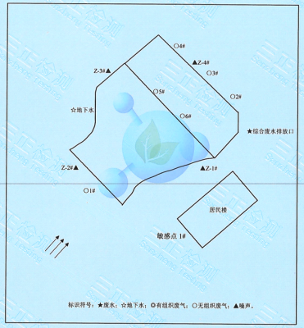
图6-1 废气、废水、噪声监测点位示意图

表七 验收监测结果

7.1 验收监测期间生产工况记录
监测期间，本加油站正常运转，主要设备及配套环保设施运行正常，满足环保验收检测技术要求。
验收监测结果：

7.2 废水检测结果及评价

7.2.1综合废水
表 7-1 废水检测结果（1）
检测点位 | 采样日期 | 检测项目 | 第1次 | 第2次 | 第3次 | 第4次 | 范围或平均值 | 标准限值 | 结果评价
综合废水排放口 | 2026-03-18 | pH 值 | 7.2  （26.4℃） | 7.3  （25.9℃） | 7.2  （26.1℃） | 7.3  （27.1℃） | 7.2~7.3 | 6.0~9.0 | 达标
综合废水排放口 | 2026-03-18 | 悬浮物 | 6 | 7 | 8 | 9 | 8 | 150 | 达标
综合废水排放口 | 2026-03-18 | 化学需氧量 | 34 | 34 | 37 | 32 | 34 | 250 | 达标
综合废水排放口 | 2026-03-18 | 五日生化需氧量 | 7.1 | 7.2 | 7.1 | 6.6 | 7.0 | 120 | 达标
综合废水排放口 | 2026-03-18 | 氨氮 | 1.03 | 0.957 | 1.07 | 1.05 | 1.03 | 30 | 达标
综合废水排放口 | 2026-03-18 | 总氮 | 2.74 | 2.60 | 2.43 | 2.91 | 2.67 | 40 | 达标
综合废水排放口 | 2026-03-18 | 总磷 | 0.10 | 0.16 | 0.14 | 0.18 | 0.14 | 4 | 达标
综合废水排放口 | 2026-03-18 | 石油类 | 0.40 | 0.45 | 0.31 | 0.46 | 0.40 | 20 | 达标
综合废水排放口 | 2026-03-18 | 阴离子表面活性剂 | 0.05L | 0.05L | 0.05L | 0.05L | 0.05L | 20 | 达标
执行标准 | 《水污染物排放限值》(DB44/26-2001)第二时段三级标准和信宜市第三水质净化厂进水标准的较严值。
样品描述 | 2026-03-18 第 1 次：无色、无气味、无浮油、透明  第 2 次：无色、无气味、无浮油、透明  第 3 次：无色、无气味、微量浮油、透明  第 4 次：无色、无气味、微量浮油、透明
备注：1.本结果只对当时采集的样品负责；“—”表示执行标准对此项无具体要求；
2.结果低于方法检出限时，检测结果以“检出限+L”表示，方法检出限详见“2.5 检测方法、检出限及仪器设备信息”。
表7-2废水检测结果（2）
检测点位 | 采样日期 | 检测项目 | 第1次 | 第2次 | 第3次 | 第4次 | 范围或平均值 | 标准限值 | 结果评价
综合废水排放口 | 2026-03-19 | pH 值 | 7.3  （26.3℃） | 7.2  （26.8℃） | 7.3  （27.1℃） | 7.2  （26.5℃） | 7.2~7.3 | 6.0~9.0 | 达标
综合废水排放口 | 2026-03-19 | 悬浮物 | 6 | 6 | 7 | 8 | 7 | 150 | 达标
综合废水排放口 | 2026-03-19 | 化学需氧量 | 39 | 37 | 35 | 37 | 37 | 250 | 达标
综合废水排放口 | 2026-03-19 | 五日生化需氧量 | 6.7 | 7.0 | 6.2 | 6.8 | 6.7 | 120 | 达标
综合废水排放口 | 2026-03-19 | 氨氮 | 1.16 | 1.05 | 1.08 | 1.08 | 1.08 | 30 | 达标
综合废水排放口 | 2026-03-19 | 总氮 | 2.80 | 2.43 | 2.35 | 2.57 | 2.54 | 40 | 达标
综合废水排放口 | 2026-03-19 | 总磷 | 0.12 | 0.10 | 0.15 | 0.20 | 0.14 | 4 | 达标
综合废水排放口 | 2026-03-19 | 石油类 | 0.33 | 0.30 | 0.31 | 0.29 | 0.31 | 20 | 达标
综合废水排放口 | 2026-03-19 | 阴离子表面活性剂 | 0.05L | 0.05L | 0.05L | 0.05L | 0.05L | 20 | 达标
执行标准 | 《水污染物排放限值》(DB44/26-2001)第二时段三级标准和信宜市第三水质净化厂进水标准的较严值。
样品描述 | 2026-03-19 第 1 次：无色、无气味、无浮油、透明  第 2 次：无色、无气味、无浮油、透明  第 3 次：无色、无气味、微量浮油、透明  第 4 次：无色、无气味、微量浮油、透明
备注：1.本结果只对当时采集的样品负责；“—”表示执行标准对此项无具体要求；
2.结果低于方法检出限时，检测结果以“检出限+L”表示，方法检出限详见“2.5 检测方法、检出限及仪器设备信息”。
验收监测期间：生活污水、冲地废水、初期雨水中 pH 值范围为 7.2~7.3（无量纲） 、悬浮物日均最大浓度值为9mg/L 、化学需氧量（CODcr）日均最大浓度值为39mg/L 、五日生化需氧量（BOD₅ ）日均最大浓度值为7.2mg/L 、氨氮日均最大浓度值为1.16mg/L 、石油类日均最大浓度值为0.46mg/L 、总氮日均最大浓度值为2.91mg/L 、总磷日均最大浓度值为0.2mg/L，阴离子表面活性剂浓度均低于方法检出限；污染物排放浓度符合《水污染物排放限值》(DB44/26-2001)第二时段三级标准和信宜市第三水质净化厂进水标准的较严值。

7.2.2地下水

表7-3 地下水检测结果
检测点位 | 检测项目 | 检测结果 |  |  |  | 标准限值 | 单位
检测点位 | 检测项目 | 2026-03-18 |  | 2026-03-19 |  | 标准限值 | 单位
检测点位 | 检测项目 | 第1次 | 第2次 | 第1次 | 第2次 | 标准限值 | 单位
地下水监测井 | 石油烃（C₆-C₉） | 0.01L | 0.01L | 0.01L | 0.01L | -- | mg/L
地下水监测井 | 石油烃（C₁₀-C₄₀） | 0.01L | 0.01L | 0.01L | 0.01L | -- | mg/L
地下水监测井 | 甲基叔丁基醚 | 5×10⁻⁴L | 5×10⁻⁴L | 5×10⁻⁴L | 5×10⁻⁴L | -- | mg/L
地下水监测井 | 石油类 | 0.01L | 0.01L | 0.01L | 0.01L | -- | mg/L
参照标准 | 《地下水质量标准》（GB/T 14848-2017）中Ⅲ类标准
样品描述 | 2026-03-18 第 1 次：无色、无气味、无浮油、透明；  第 2 次：无色、无气味、无浮油、透明；  2026-03-19 第 1 次：无色、无气味、无浮油、透明；  第 2 次：无色、无气味、无浮油、透明；
备注：1.本结果只对当时采集的样品负责；“—”表示执行标准对此项无具体要求；
2.结果低于方法检出限时，检测结果以“检出限+L”表示，方法检出限详见“2.5 检测方法、检出限及仪器设备信息”。
3.参照标准由客户提供。
验收监测期间：根据监测结果可知，地下水满足《地下水质量标准》（GB/T 14848-2017）中Ⅲ类标准。

7.3废气检测结果及评价

表7-4 厂界无组织废气检测结果
检测项目 | 采样日期及 |  | 检测结果（mg/m³） |  |  |  | 标准限值 | 评价结果
检测项目 |  |  | 厂界无组织废气上风向参照点1# | 厂界无组织废气下风向监控点2# | 厂界无组织废气下风向监控点3# | 厂界无组织废气下风向监控点4# | 标准限值 | 评价结果
非甲烷总烃 | 2026-03-18 | 第一次 | 0.46 | 1.23 | 1.01 | 1.42 | 4.0 | 达标
非甲烷总烃 | 2026-03-18 | 第二次 | 0.57 | 1.31 | 1.16 | 1.23 | 4.0 | 达标
非甲烷总烃 | 2026-03-18 | 第三次 | 0.41 | 1.06 | 1.25 | 1.37 | 4.0 | 达标
非甲烷总烃 | 2026-03-19 | 第一次 | 0.37 | 1.61 | 1.54 | 1.29 | 4.0 | 达标
非甲烷总烃 | 2026-03-19 | 第二次 | 0.51 | 1.54 | 1.37 | 1.64 | 4.0 | 达标
非甲烷总烃 | 2026-03-19 | 第三次 | 0.44 | 1.12 | 1.37 | 1.47 | 4.0 | 达标
执行标准 | 《加油站大气污染物排放限值》（GB 20952-2020）表 3 油气浓度无组织排放限值。
气象参数 | 2026-03-18 天气情况：晴，气温：27.3~30.1℃，气压：101.4~101.6kPa，湿度：50~52%RH，风向：西南，风速：1.6~1.8m/s。  2026-03-19 天气情况 晴，气温：28.8~30.0℃，气压：101.4~101.6kPa，湿度：50~52%RH， 风向：西南，风速：1.8~2.0m/s。
备注：1.本结果只对当时采集的样品负责；
2.参照标准由客户提供。

验收监测期间，无组织废气非甲烷总烃最大排放浓度为1.64mg/m³，符合《加油站大气污染物排放限值》（GB 20952-2020）表 3 油气浓度无组织排放限值。

表7-5 厂内无组织废气检测结果
检测项目 | 采样日期及 |  | 检测结果（mg/m³） |  | 标准限值 | 评价结果
检测项目 |  |  | 厂内车间门口外1米处5# | 厂内车间门口外1米处6# | 标准限值 | 评价结果
非甲烷总烃 | 2026-03-18 | 第一次 | 0.87 | 0.85 | 6 | 达标
非甲烷总烃 | 2026-03-18 | 第二次 | 0.83 | 0.88 | 6 | 达标
非甲烷总烃 | 2026-03-18 | 第三次 | 0.83 | 0.80 | 6 | 达标
非甲烷总烃 | 2026-03-19 | 第一次 | 0.76 | 0.81 | 6 | 达标
非甲烷总烃 | 2026-03-19 | 第二次 | 0.74 | 0.79 | 6 | 达标
非甲烷总烃 | 2026-03-19 | 第三次 | 0.74 | 0.77 | 6 | 达标
执行标准 | 广东省《固定污染源挥发性有机物综合排放标准》（DB 44/2367-2022）表 3 厂区内 VOCs 无组织排放限值。
气象参数 | 2026-03-18 天气情况：晴，气温：27.1~30.1℃，气压：101.4~101.6kPa，湿度：50~52%RH，风向：西南，风速：1.6~1.8m/s。
气象参数 | 2026-03-19 天气情况 晴，气温：26.3~30.1℃，气压：101.4~101.6kPa，湿度：50~52%RH， 风向：西南，风速：1.7~1.8m/s。
备注：本结果只对当时采集的样品负责。

厂区内无组织废气非甲烷总烃监控点处 1 小时平均浓度值最大排放浓度为 0.88mg/m³ ，符合《固定污染源挥发性有机物综合排放标准》表3厂区内VOC_{S}无组织排放限值。

7.4噪声检测结果及评价

表7-6厂界噪声检测结果
采样时间 | 检测点位 | 检测结果  Leq[dB（A）] |  | 标准限值  Leq[dB（A）] |  | 结果评价
采样时间 | 检测点位 | 昼间 | 夜间 | 昼间 | 夜间 | 结果评价
2026-03- 18 | 厂界东南侧外 1 米处（Z- 1#） | 50 | 41 | 55 | 45 | 达标
2026-03- 18 | 厂界西南侧外 1 米处（Z-2#） | 51 | 42 | 55 | 45 | 达标
2026-03- 18 | 厂界西北侧外 1 米处（Z-3#） | 52 | 41 | 55 | 45 | 达标
2026-03- 18 | 厂界东北侧外 1 米处（Z-4#） | 67 | 51 | 70 | 55 | 达标
2026-03- 19 | 厂界东南侧外 1 米处（Z- 1#） | 52 | 42 | 55 | 45 | 达标
2026-03- 19 | 厂界西南侧外 1 米处（Z-2#） | 51 | 41 | 55 | 45 | 达标
2026-03- 19 | 厂界西北侧外 1 米处（Z-3#） | 51 | 42 | 55 | 45 | 达标
2026-03- 19 | 厂界东北侧外 1 米处（Z-4#） | 65 | 52 | 70 | 55 | 达标
执行标准 |  | 东南、西南、西北侧：《工业企业厂界环境噪声排放标准》（GB 12348-2008）中的 1 类标准；东北侧：《工业企业厂界环境噪声排放标准》（GB 12348-2008）中的 4类标准。
气象参数 |  | 2026-03- 18 昼间：晴，无雷电，无雨雪，风速：1.6m/s；  夜间：多云，无雷电，无雨雪，风速：1.8m/s。
2026-03- 19 昼间：晴，无雷电，无雨雪，风速：1.7m/s；
夜间：多云，无雷电，无雨雪，风速：1.8m/s。
备注：1.本结果只对当时的监测结果负责；
2.主要声源：生产噪声。

根据检测结果，验收监测期间，厂界东南、西南、西北侧符合《工业企业厂界环境噪声排放标准》（GB 12348-2008）中的1类标准；东北侧符合《工业企业厂界环境噪声排放标准》（GB 12348-2008）中的4类标准。

表7-7 敏感点噪声检测结果
采样时间 | 检测点位 | 检测结果 Leq[dB（A）]
采样时间 | 检测点位 | 昼间 | 夜间
2026-03- 18 | 敏感点（1#） | 50 | 41
2025-03- 19 | 敏感点（1#） | 51 | 41
标准限值 Leq[dB（A）] |  | 55 | 45
结果评价 |  | 达标 | 达标
执行标准 |  | 《声环境质量标准》GB 3096-2008 中的 1 类标准。
气象参数 |  | 2026-03- 18 昼间：晴，无雷电，无雨雪，风速：1.6m/s；  夜间：多云，无雷电，无雨雪，风速：1.8m/s。
2026-03- 19 昼间：晴，无雷电，无雨雪，风速：1.7m/s；
夜间：多云，无雷电，无雨雪，风速：1.8m/s。
备注：1.本结果只对当时的监测结果负责；
2.主要声源：环境噪声。

根据检测结果，验收监测期间，项目敏感点符合《声环境质量标准》（GB3096-2008）中的1类标准。

7.5油气回收检测结果及评价

表7-8密闭性
检测结果
油罐编号 |  | 2 、3 、4
汽油标号 |  | 92# 、95# 、98#
加油枪数（支） |  | 28
油气空间（L） |  | 38444
1min 之后的压力（Pa） |  | 503
2min 之后的压力（Pa） |  | 502
3min 之后的压力（Pa） |  | 500
4min 之后的压力（Pa） |  | 499
5min 之后的压力（Pa） |  | 491
最小剩余压力限值（Pa） |  | 491
是否达标 |  | 达标
备注 | 1 、标准限值由客户提供，参照《加油站大气污染物排放标准》（GB 20952-2020）中表 2最小剩余压力限值。

表7-9 液阻
检测结果
加油机编号 | 汽油标号 | 液阻压力（Pa） |  |  | 是否达标
加油机编号 | 汽油标号 | 18.0L/min | 28.0L/min | 38.0L/min | 是否达标
最大液压阻力限值（Pa） |  | 40 | 90 | 155 | 是否达标
1 | 92# 、95# | 21 | 35 | 68 | 达标
2 | 92# 、95# | 22 | 36 | 68 | 达标
3 | 92# 、95# | 21 | 37 | 69 | 达标
4 | 92# 、95# 、98# | 23 | 39 | 67 | 达标
5 | 92# 、95# 、98# | 20 | 38 | 67 | 达标
6 | 92# 、95# 、98# | 23 | 36 | 69 | 达标
备注 | 1 、标准限值由客户提供，参照《加油站大气污染物排放标准》（GB 20952-2020）中表 1 加油站油气回收管线液阻最大压力限值；参照《信宜市梅岗加油站建设项目竣工环境保护竣工验收监测方案》。

表7-10气液比
加油枪编号 | 汽油标号 | 检测结果 | 气液比限值范围 | 是否达标
加油枪编号 | 汽油标号 | 高档位 | 气液比限值范围 | 是否达标
23 | 92# | 1.07 | 1.0~ 1.2 | 达标
5 | 92# | 1.07 | 1.0~ 1.2 | 达标
29 | 92# | 1.07 | 1.0~ 1.2 | 达标
11 | 92# | 1.08 | 1.0~ 1.2 | 达标
35 | 92# | 1.07 | 1.0~ 1.2 | 达标
22 | 95# | 1.08 | 1.0~ 1.2 | 达标
28 | 95# | 1.08 | 1.0~ 1.2 | 达标
36 | 95# | 1.09 | 1.0~ 1.2 | 达标
33 | 95# | 1.10 | 1.0~ 1.2 | 达标
25 | 95# | 1.10 | 1.0~ 1.2 | 达标
24 | 98# | 1.10 | 1.0~ 1.2 | 达标
30 | 98# | 1.10 | 1.0~ 1.2 | 达标
34 | 98# | 1.10 | 1.0~ 1.2 | 达标
27 | 98# | 1.09 | 1.0~ 1.2 | 达标
21 | 98# | 1.09 | 1.0~ 1.2 | 达标
备注 | 1 、标准限值由客户提供，参照《加油站大气污染物排放标准》（GB 20952-2020）中 5.3气液比限值范围。

根据表 7-8 至表7--10的检测结果可知，油气回收系统密闭性、液阻和气液比均符合《加油站大气污染物排放标准》GB20952-2020 要求。

表八 验收监测结论

验收监测结论：

8.1 “三同时”执行情况
项目在实施过程中，执行了国家建设项目环境保护“三同时”制度，基本落实了环评报告表及其审批文件中提出的各项污染防治措施，工程环保设施的建设实现了与主体工程同时设计、同时施工、同时投入运行，目前各类环保设施运行状况正常。

8.2 项目变动情况
- 项目平面布置分布变化
项目实际建设过程中厂区平面布置发生了变化；（1）隔油池位置往西面变动6米；（2）雨水排放口、污水排放口位置往东北面变动30米。符合《污染影响类建设项目重大变动清单(试行)》(环办环评函[2020]688号)有关要求，不属于重大变动。
2、废水处理设施变化
三级隔油池容积从6.75m³变动为10m³，周边主要环境敏感目标未发生明显变化；变动后污染因子种类不变，污染物排放总量不变。
3、项目为二级加油站，加油站加油机的加油枪油品种类进行变更，92#加油枪由15支变动为12支，95#加油枪由11支变动为12支，98#加油枪保持不变，0#加油枪由5支变动为7支，油罐储量保持不变。
4、新能源汽车充电桩停车位由7个变动为4个。

8.3 污染物达标排放情况
监测期间生产设备及环保设施运行基本正常，符合验收工况规定要求。
1、废水污染物排放浓度符合广东省地方标准《水污染物排放限值》(DB44/26-2001)第二时段三级标准和信宜市第三水质净化厂进水标准的较严值。
2 、厂界无组织废气非甲烷总烃排放符合《加油站大气污染物排放标准》（GB20952-2020） 表 3 油气浓度无组织排放限值要求。
厂区内无组织废气非甲烷总烃排放符合《固定污染源挥发性有机物综合排放标准》（DB 44/2367-2022）表3厂区内VOC_{S}无组织排放限值。
3 、项目东南、西南、西北侧执行《工业企业厂界环境噪声排放标准》(GB12348－2008)中1类标准；东北侧执行4a类标准；东南侧居民房执行《声环境质量标准》（GB3096-2008）中1类标准
4 、油气回收系统密闭性、液阻和气液比均符合《加油站大气污染物排放标准》 （GB 20952-2020）要求。
5、地下水污染物排放浓度符合《地下水质量标准》（GB/T 14848—2017）中的Ⅲ类标准。
6 、项目无总量控制要求。

8.4 建议
1 、建设单位应加强对各环保处理设施的检查及维护，确保其正常运行，保证各污染物均能 稳定达标排放。
2 、进一步完善环保组织机构及规章制度，加强对环保设施的维护管理。
3 、企业生产过程中如原材料和产品方案、用量、规模、生产工艺等发生变化，应及时向环 保主管部门申报。
4 、完善土壤隐患排查制度、排查台账等。
5、建议单位强化现场运营与设备管控，常态化开展油罐、加油机、管线、阀门及接卸油作业环节隐患排查，从严规范油品储存、装卸、加注全流程操作，及时整治各类隐患问题，严防油品跑、冒、滴、漏现象发生，有效防范安全环保风险，筑牢加油站安全平稳运营防线。

8.5 结论
综上所述，信宜市梅岗加油站建设项目竣工环境保护 验收严格落实了相关环境保护措施，验收监测结果表明废水、废气、油气回收系统、地下水等有监测的项目浓度均满足对应的标准限值要求，采取的废气、噪声和固体废物治理措施基本可行。废水、油气回收、废气、地下水和噪声等监测均可达到标准，符合环境影响报告表及批复的相关要求。项目不存在重大环境影响问题，无重大变动，具备了建设项目竣工环境保护验收的条件，建议通过项目本次工程竣工环境保护验收。

附表1 建设项目竣工环境保护“三同时”验收登记表
填表单位（盖章）：广东能沃能源有限公司信宜市梅岗加油站 填表人（签字）： 项目经办人（签字）：
建设项目 | 项目名称 |  | 信宜市梅岗加油站建设项目 |  |  |  |  |  |  |  |  | 项目代码 |  |  | -- |  | 建设地点 | 信宜市玉都街道办梅岗大道竹园路108号
建设项目 | 行业类别  （分类管理名录） |  | 五十、社会事业与服务业，119加油、加气站 |  |  |  |  |  |  |  |  | 建设性质 |  |  | ☑新建 改建设 □技术改造 |  |  |  | 项目厂区中心经度/纬度 |  | 东经110°56'54.426"，北纬22°20'52.798"
建设项目 | 设计生产能力 |  | 年销售汽油 4200 吨，柴油 800 吨 |  |  |  |  |  |  |  |  | 实际生产能力 |  |  | 年销售汽油 4200 吨，柴油 800 吨 |  | 环评单位 |  | 广东环科技术咨询有限公司
建设项目 | 环评文件审批机关 |  | 茂名市生态环境局信宜分局 |  |  |  |  |  |  |  |  | 审批文号 |  |  | 茂环（信宜）审【2025】5号 |  | 环评文件类型 |  | 环境影响报告表
建设项目 | 开工日期 |  | 2025年8月1日 |  |  |  |  |  |  |  |  | 竣工日期 |  |  | 2025年11月10日 |  | 排污许可证申领时间 |  | 2025-11-14
建设项目 | 环保设施设计单位 |  | / |  |  |  |  |  |  |  |  | 环保设施施工单位 |  |  | 信宜市中弘建筑工程有限公司 |  | 本工程排污许可证编号 |  | 91440983MAK5GB3B4E001U
建设项目 | 验收单位 |  | 广东能沃能源有限公司信宜市梅岗加油站 |  |  |  |  |  |  |  |  | 环保设施监测单位 |  |  | 广东环联检测技术有限公司、广东三正检测技术有限公司 |  | 验收监测时工况 |  | 79.4-80%
建设项目 | 投资总概算（万元） |  | 900 |  |  |  |  |  |  |  |  | 环保投资总概算（万元） |  |  | 45 |  | 所占比例（%） |  | 5
建设项目 | 实际总投资 |  | 900 |  |  |  |  |  |  |  |  | 实际环保投资（万元） |  |  | 45 |  | 所占比例（%） |  | 5
建设项目 | 废水治理（万元） |  | 10 | 废气治理（万元） |  | 20 | 噪声治理  （万元） |  |  | 10 |  | 固体废物治理（万元） |  |  | 5 |  | 绿化及生态  （万元） |  | - | 其他  （万元） |  | -
建设项目 | 新增废水处理设施能力 |  | -- |  |  |  |  |  |  |  |  | 新增废气处理设施能力 |  |  | -- |  | 年平均工作时 |  | 8760h
运营单位 |  |  | 广东能沃能源有限公司信宜市梅岗加油站 |  |  |  |  |  | 运营单位社会统一信用代码  （或组织机构代码） |  |  |  |  |  | 91440983MAK5GB3B4E |  | 验收时间 |  | 2026 年 3月18 日-19日；2026年4月2日
污染  物排  放达  标与  总量  控制 |  | 污染物 | 原有排  放量(1) |  | 本期工程实际排放浓度(2) | 本期工程允许排放浓度(3) |  | 本期工程产生量(4) |  |  | 本期工程自身削减量(5) |  | 本期工程实际排放量(6) | 本期工程核定排放总量(7) |  | 本期工程“以新带老”削减量(8) | 全厂实际排放总量(9) | 全厂核定排放总量(10) |  | 区域平衡替代削减量(11) |  | 排放增减量(12)
 |  | 废水 | -- |  | -- | -- |  | -- |  |  | -- |  | -- | -- |  | -- | -- | -- |  | -- |  | --
 |  | 化学需氧量 | -- |  | -- | -- |  | -- |  |  | -- |  | -- | -- |  | -- | -- | -- |  | -- |  | --
 |  | 氨氮 | -- |  | -- | -- |  | -- |  |  | -- |  | -- | -- |  | -- | -- | -- |  | -- |  | --
 |  | 石油类 | -- |  | -- | -- |  | -- |  |  | -- |  | -- | -- |  | -- | -- | -- |  | -- |  | --
 |  | 废气 | -- |  | -- | -- |  | -- |  |  | -- |  | -- | -- |  | -- | -- | -- |  | -- |  | --
 |  | 非甲烷总烃 | -- |  | -- | -- |  | -- |  |  | -- |  | -- | -- |  | -- | -- | -- |  | -- |  | --
 |  | 颗粒物 | -- |  | -- | -- |  | -- |  |  | -- |  | -- | -- |  | -- | -- | -- |  | -- |  | --
 |  | 二氧化硫 | -- |  | -- | -- |  | - |  |  | -- |  | -- | - |  | -- | - | -- |  | -- |  | --
 |  | 氮氧化物 | -- |  | -- | - |  | - |  |  | -- |  | -- | - |  | -- | - | -- |  | -- |  | --
 |  | 工业固体废物 | -- |  | -- | -- |  | -- |  |  | -- |  | -- | -- |  | -- | -- | -- |  | -- |  | --
注：1、排放增减量：（+）表示增加，（-）表示减少。 2、(12)=(6)-(8)-(11)，（9）= (4)-(5)-(8)- (11) +（1）。3、计量单位：废水排放量——万吨/年；废气排放量——万标立方米/年；工业固体废物排放量——万吨/年；水污染物排放浓度——毫克升

附图 1 项目地理位置图
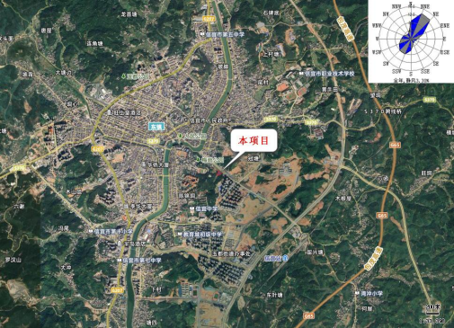

广东能沃能源有限公司信宜市梅岗加油站

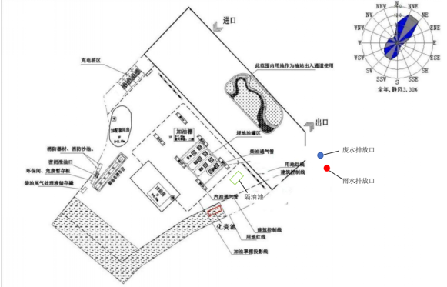
附图 2 平面布局图

图例
卸油口箱
消防沙池
消防器材箱
危险废物贮存间

附图 3 雨污分流图

图例
卸油口箱
消防沙池
消防器材箱
危险废物贮存间
雨水走向
废水、初期雨水走向
生活污水走向

附图4 项目四至图

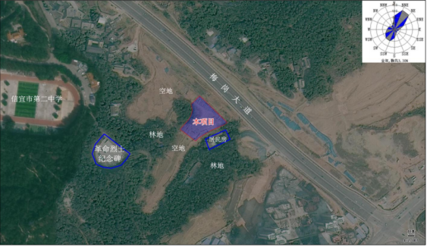
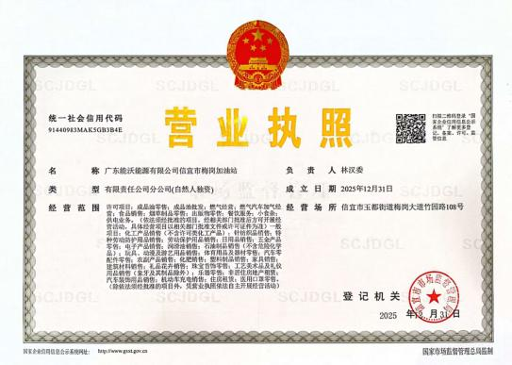

附件1 营业执照

附件2 法人身份证复印件
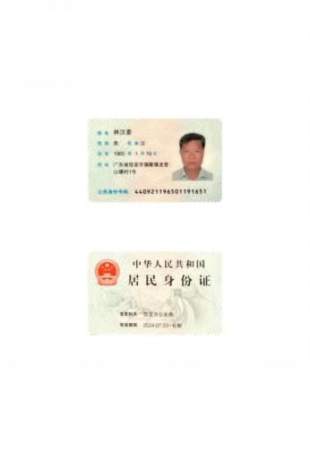

附件3 环评批复

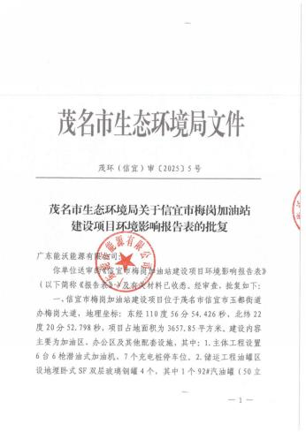
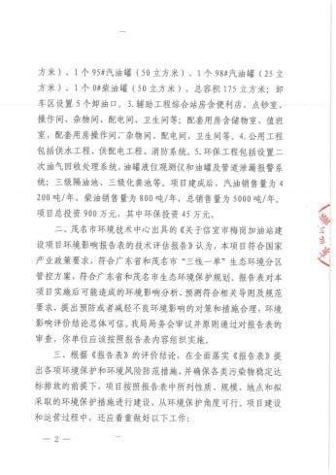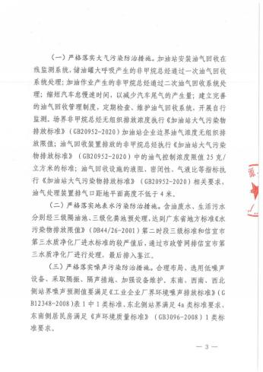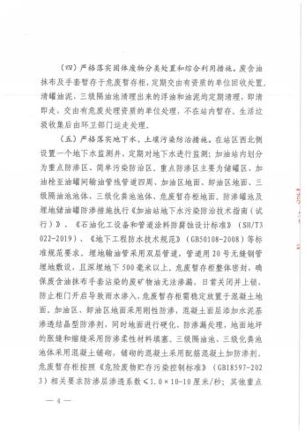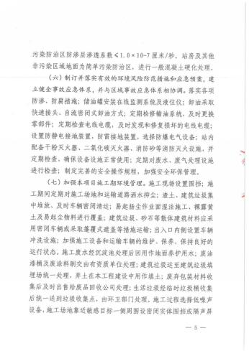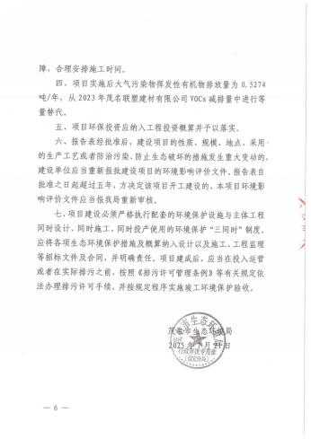

附件4 排污许可证

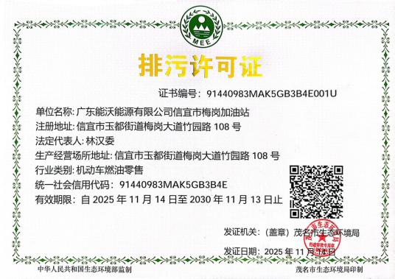

附件5 工况说明

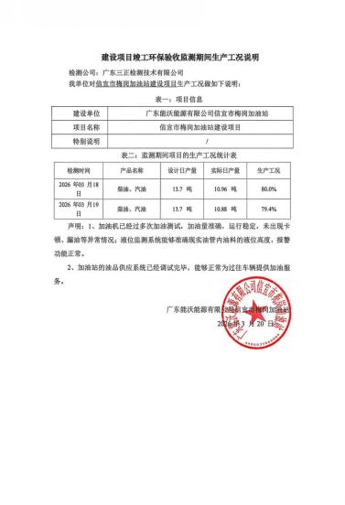

附件 6 危废处置合同

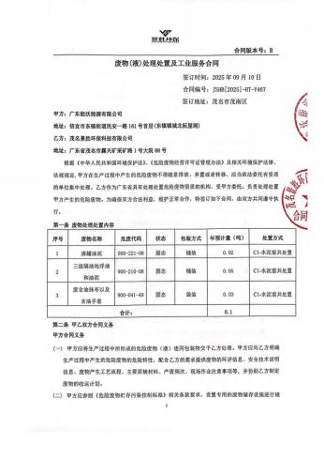
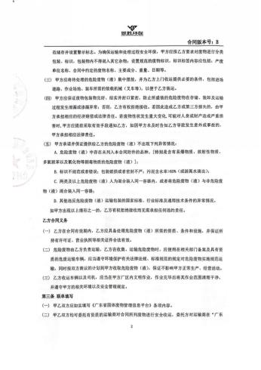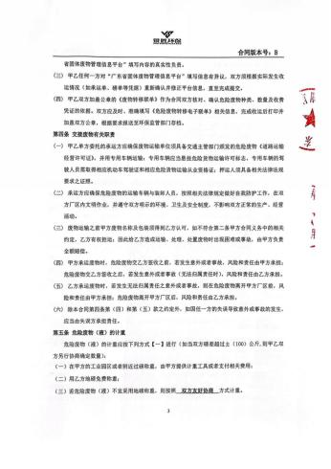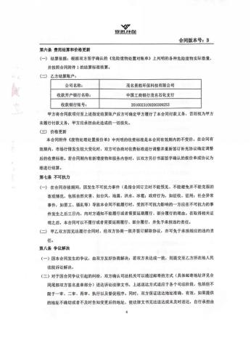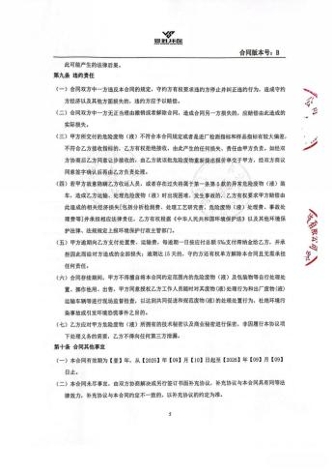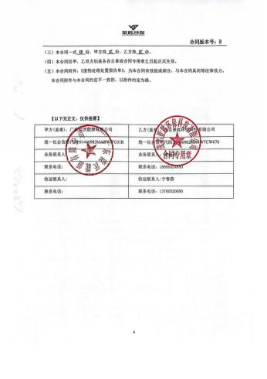

附件7 应急预案备案表

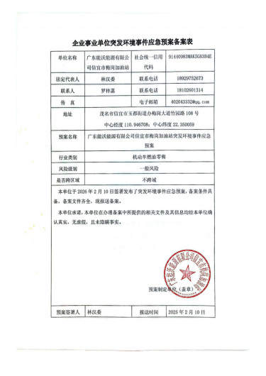

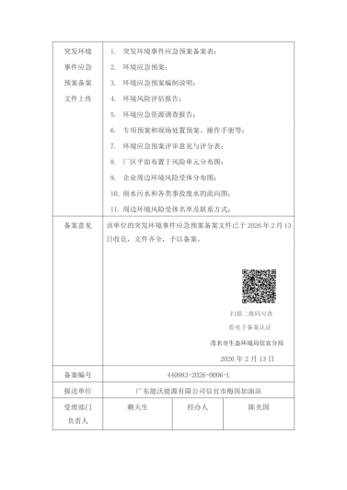

附件8 检测报告（废气、废水、噪声、地下水）
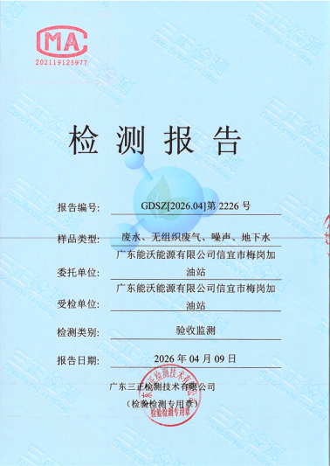

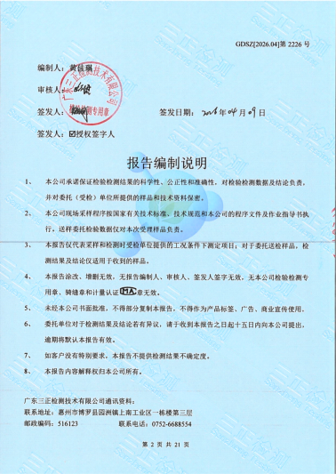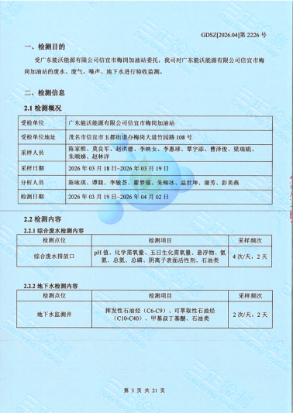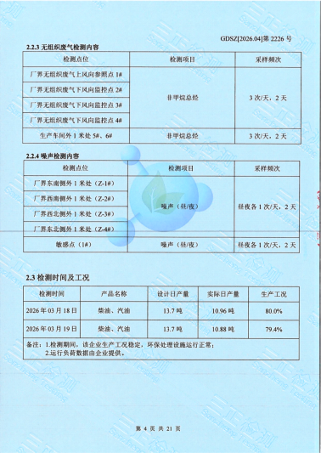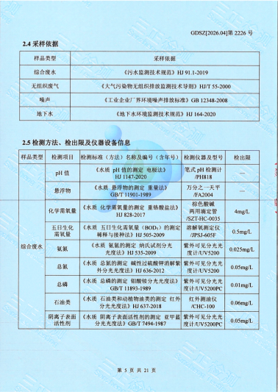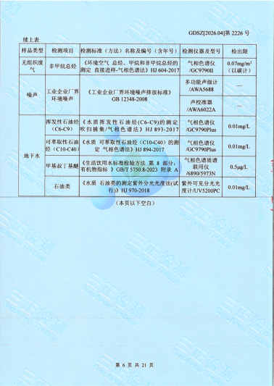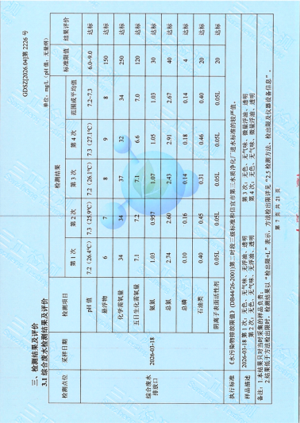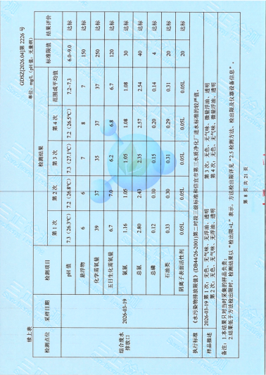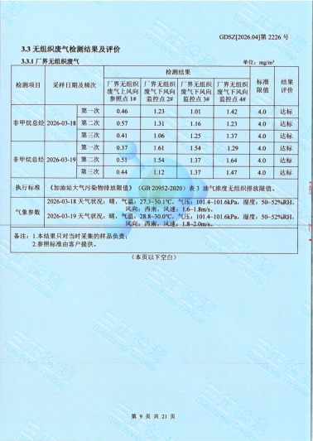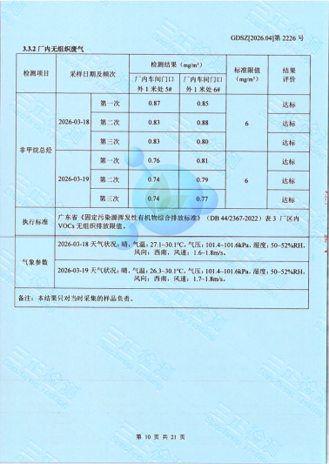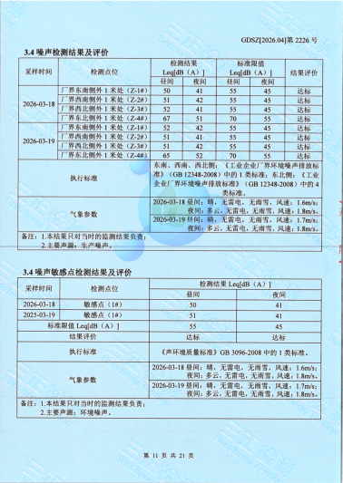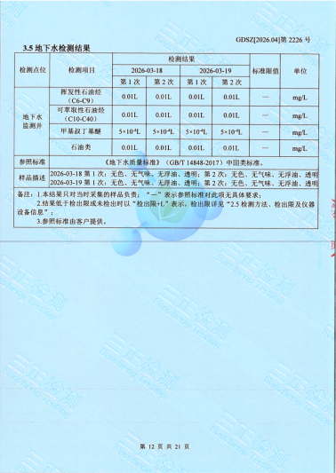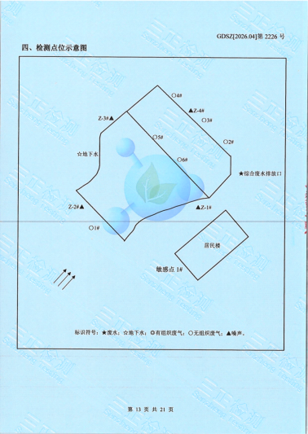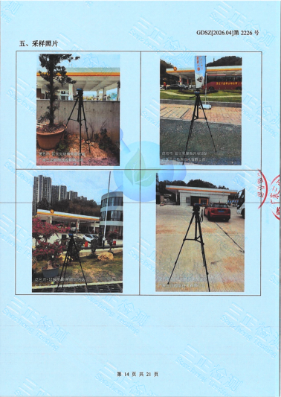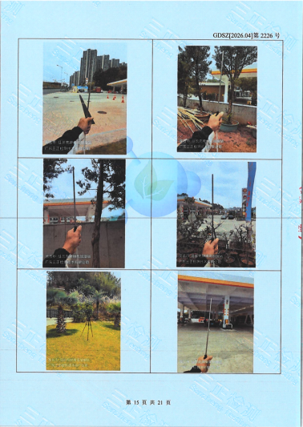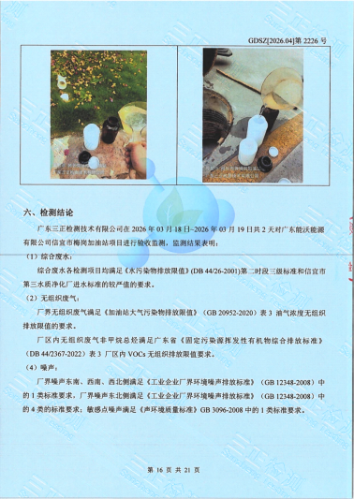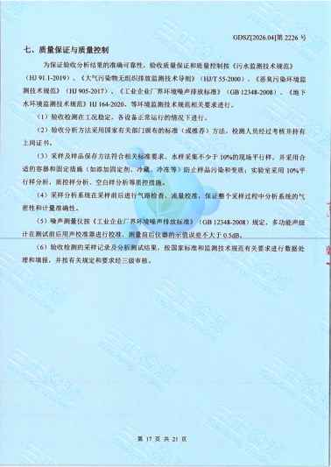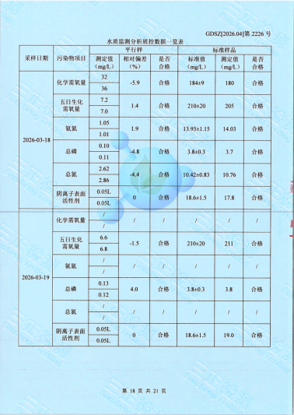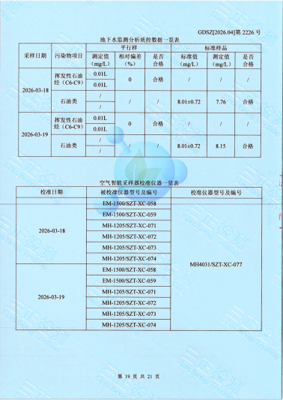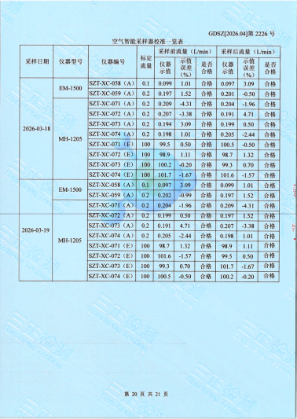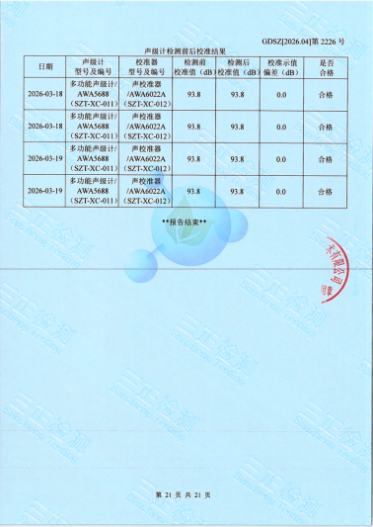

附件9 检测报告（油气回收系统）

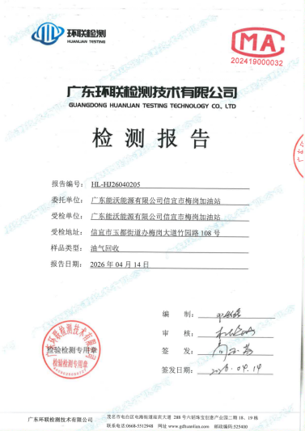

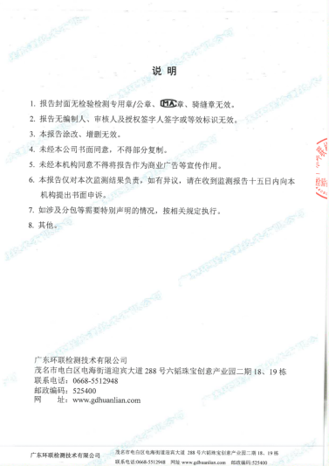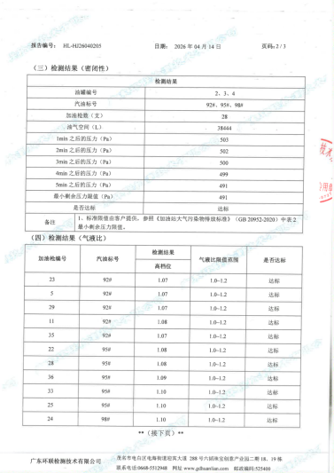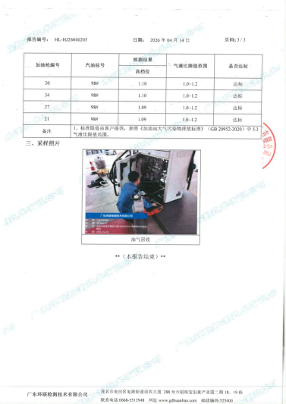

附件10 验收意见

